ŽUPANIJA ZAGREBAČKA
GRAD SAMOBOR
DJEČJI VRTIĆ GRIGOR VITEZ
SAMOBOR
Perkovčeva 88/1
e-mail: dvgv.samobor@gmail.com
tel./ 3361-779
fax./ 3362-040

GODIŠNJE IZVJEŠĆE O RADU
DJEČJEG VRTIĆA GRIGOR VITEZ
za pedagošku godinu
2019./2020.

Samobor, rujan 2020.

SADRŽAJ:

Opći podaci . . . . . . . . . . . . . . . . . . . . . . . . . . . . . . . . . . . . . . . . . . . . . . . . . . . .  I . Organizacija rada . . . . . . . . . . . . . . . . . . . . . . . . . . . . . . . . . . . . . . . . . . . .  Broj sati bolovanja za sve zaposlenike . . . . . . . . . . . . . . . . . . . . . . . . . . . .  Organizacija po objektima u vrijeme COVID-19 . . . . . . . . . . . . . . . . . . . . .  Podaci o odgojnim skupinama . . . . . . . . . . . . . . . . . . . . . . . . . . . . . . . . . . .  Najmanja i najveća polaznost . . . . . . . . . . . . . . . . . . . . . . . . . . . . . . .  Organizacija rada ustanove u vrijeme epidemije COVID-19 . . . . . . . . .  - Materijalni uvjeti . . . . . . . . . . . . . . . . . . . . . . . . . . . . . . . . . . . . . . . . . . . .  - Zdravlje djece . . . . . . . . . . . . . . . . . . . . . . . . . . . . . . . . . . . . . . . . . . . . . . .  - Odgojno - obrazovni rad . . . . . . . . . . . . . . . . . . . . . . . . . . . . . . . . . . . . . .  Djeca s posebnim potrebama u razvoju . . . . . . . . . . . . . . . . . . . . . . . . . .  Program predškole . . . . . . . . . . . . . . . . . . . . . . . . . . . . . . . . . . . . . . . . . . .  - Stručno usavršavanje djelatnika . . . . . . . . . . . . . . . . . . . . . . . . . . . . . . . .  VI. Suradnja s roditeljima . . . . . . . . . . . . . . . . . . . . . . . . . . . . . . . . . . . . . . .  VII. Suradnja s društvenim čimbenicima . . . . . . . . . . . . . . . . . . . . . . . . . . . . | 2  4  6  10  11  15  16  17  20  25  28  29  34  36

OPĆI PODACI

Dječji vrtić Grigor Vitez je ustanova koja ostvaruje programe njege, odgoja, obrazovanja, zdravstvene zaštite, prehrane i socijalne skrbi djece predškolske dobi. Pravni je sljednik Dječjeg vrtića u Samoboru osnovanog 1959. godine. Vrtić radi na 6 lokacija na području Grada Samobora. Ukupno brojimo 30 odgojnih grupa i time smo maksimalna predškolska ustanova na području Grada Samobora.

Objekt | Adresa | Broj odg.grupa
GRIGOR | Perkovčeva 88/1 | 13
ANTUNTUN | Ul. Željka Kovačića 4 | 6
MASLAČAK | Mirnovečka 23, Kladje | 4
OGLEDALCE | Ul.Ivice Sudnika 11 | 3
PREPELICA | Petrova 24, Hrastina | 2
TULIPAN | Ul.Mirka Bogovića 3, GALGOVO | 2
 |  | 30

Radno vrijeme po objektima i udaljenost područnih vrtića od centralnog objekta:
OBJEKT | ADRESA OBJEKTA | UDALJENOST | RADNO VRIJEME
Područni objekt ANTUNTUN | Željka Kovačića 4, Samobor | 600 m | 6.30 – 17.00
Područni objekt OGLEDALCE | Ivice Sudnika 11, Samobor | 700 m | 6.30 – 17.00
Područni objekt MASLAČAK | Mirnovečka bb, Kladje | 2500 m | 6.30 – 17.00
Područni objekt PREPELICA | Petrova 24, Hrastina | 4400 m | 6.15 – 17.00
Područni objekt  TULIPAN | Mirka Bogovića 4, Galgovo | 7800 m | 6.30 – 17.00

Osim u Hrastini, 5 objekata su namjenski građeni i opremljeni za djecu predškolske dobi. Područni vrtić u Hrastini je iznajmljeni prostor u obiteljskoj kući. Zakupljeno je 122 m2, a prostor je adaptiran i prilagođen vrtićkom uzrastu djece predškolske dobi.
Dječji vrtić Grigor Vitez Samobor , od 1.09.2016. godine, temeljem Odluke o proširenju djelatnosti, postaje maksimalna predškolska ustanova sa 30 odgojnih skupina redovnog programa, od kojih je 21 skupina vrtićkog uzrasta , 9 skupina su jasličkog uzrasta, te 1 odgojna skupina programa predškole.
Prosječan broj upisane djece (redovni program) u 30 odgojnih skupina na 6 lokacija od 02.09.2019. do 31.08.2019.godine bio je 638 djece .

Kako bi se osigurali adekvatni uvjeti rada i provođenje redovnog programa rada sa djecom rane i predškolske dobi, a shodno povećanom broju upisane djece u nekim odgojnim skupinama, temeljem dobivene suglasnosti od osnivača Grada Samobora dodatno smo zaposlili 5 pomoćnih radnika za njegu,
skrb i pratnju djece na određeno, puno radno vrijeme.
Također za djecu s teškoćama u razvoju dodatno je zaposleno 7 pomoćnih radnika za njegu, skrb i pratnju djece / pomagači djeci s TUR na određeno vrijeme , te 7 pomoćnih radnika za njegu ,skrb i pratnju djece / pomagači djeci s teškoćama u razvoju , na određeno nepuno radno vrijeme. Sveukupno njih 19.
Ukupan broj zaposlenih u Dječjem vrtiću Grigor Vitez Samobor u pedagoškoj godini 2019./2020. iznosio je 126 djelatnika.

Broj odgojitelja i stručnih suradnika

Shodno državnom pedagoškom standardu ( „Narodne novine broj 63/2008 i 90/2010“) Dječji vrtić Grigor Vitez Samobor maksimalna je predškolska ustanova sa 30 odgojnih skupina redovnog programa i 1 skupinom programa predškole u kojoj radi ukupno 67 stručnih radnika ( odgojitelja i 5 članova stručnog tima).

Stručna sprema | GRIGOR | OGLEDALCE | PREPELICA | MASLAČAK | TULIPAN | ANTUNTUN | Sve  Ukupno
VSS | 8 |  |  |  | 2 | 1 | 11
VŠS | 21 | 6 | 4 | 7 | 1 | 11 | 50
SSS | 4 |  |  | 1 | 1 |  | 6
Ukupno | 33 | 6 | 4 | 8 | 4 | 12 | 67

Stručni tim vrtića :

- Ravnatelj - Sandra Ivanuš
- Psiholog - Ksenija Bašić
- Pedagog - Bernardica Horvat Petravić
- Defektolog - Renata Jurinec
- Logoped - Marina Brajević Kus
- Zdravstveni voditelj – Andrea Vrkić

TEHNIČKO OSOBLJE
Glavna kuharica | Kuharice | Pomoćne kuharice | Krojačica - pralja | Domari | Spremačice | Ukupno
1 | 3 | 6 | 1 | 2 | 13 | 26
Ukupan broj radnika tehničke službe, na 30 odgojnih skupina redovnog programa i 1 skupini programa predškole na 6 lokacija je 26 radnika.

UPRAVNO FINANCIJSKA SLUŽBA
Tajnik | Voditelj računovodstva | Računovodstveni djelatnik | Ukupno
1 | 1 | 1 | 3

STRUKTURA SVIH RADNIKA PO KVALIFIKACIJAMA
VSS | VŠS | SSS | VKV | KV | NKV | Ukupno
11 | 51 | 17 | 1 | 7 | 18 | 106

Prosječan staž svih radnika u Dječjem vrtiću Grigor Vitez Samobor u pedagoškoj godini 2019/2020. bio je 20 godina.
Prosječan staž odgojitelja je 16 godina
Prosječan staž ostalih zaposlenika je 23 godina.

I. ORGANIZACIJA RADA

Pedagošku godinu DV Grigor Vitez započinje radom u 6 sati ujutro te radi do 17,30 sati. Takvim radnim vremenom zadovoljavamo potrebe većine roditelja. Posebno ističemo da je ustanova za djecu otvorena 11,30 sati dnevno (6 – 17,30 sati).

Od 6 sati ujutro otvoren je centralni objekt GRIGOR. Podatci dobiveni praćenjem dolaska i odlaska djece iz vrtića bili su nam dragocjeni te su pomogli pri koncipiranju radnog vremena po područnim objektima.Također smo mijenjali i radno vrijeme odgojitelja u skladu s podacima odlaska i dolaska djece.

Pri organizaciji radnog vremena objekata, odgojnih skupina i organizaciji rada odgojitelja te svih ostalih radnika, imali smo u vidu slijedeće činjenice:

- da je tjedna obveza svih radnika 40 sati
- da je neposredni (efektivni) rad obvezan za odgojitelje 27,5 sati tjedno
- da je ostali rad obvezan za odgojitelje 12,5 sati tjedno
- da prvenstveno zadovoljavamo potrebe djece a time i roditelja
- da fleksibilnom organizacijom radnog vremena postignemo da je odgojiteljica u odgojnoj skupini kada je najpotrebnija, tj. kada je u skupini najviše djece
- da je prema dolasku djece za svaku odgojnu skupinu bilo potrebno odrediti dežurnog jutarnjeg odgojitelja, vodeći brigu o broju djece te spoznajama da se do dolaska drugog odgojitelja djeca uvijek moraju nalaziti u poznatom prostoru (susjedna soba dnevnog boravka), te da odgojitelj ako radi u međusmjeni treba produžiti rad ako je u vrtiću nazočan veći broj djece.

Dežurni odgojitelji dolaze u 6 i 6,30 sati što se pokazalo optimalno. Vezano uz odlazak djece, popodnevni rad odgojitelja bio je različit, a sve u okviru 27,5 sati tjedno efektivnog rada. Popodnevno spajanje odgojnih skupina započinjalo je 16-17 sati za djecu koja ujutro dolaze između 6-6,30 sati.
Na taj način postigli smo rasterećenje jutarnjeg dežurstva, zadovoljstvo djece i roditelja jer su se spajale dvije poznate skupine. Preklapanje zajedničkog rada oba odgojitelja bilo je optimalno, prema uzrastu djece 1,30-2,00 sata dnevno.

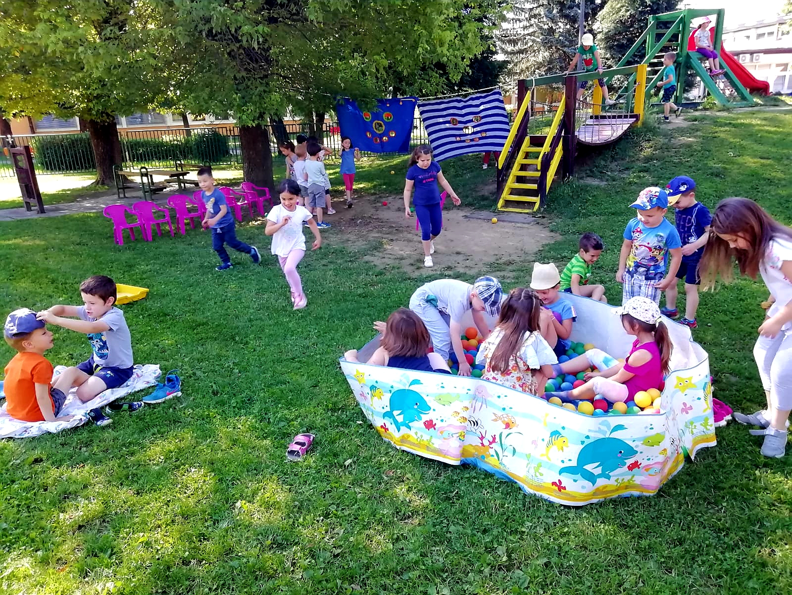
ORGANIZACIJA RADA LJETI – srpanj, kolovoz 2020.

Ove pedagoške godine, rad ljeti u područnim objektima organiziran je tako da su područni objekti bili otvoreni do 12.07.2019. što je odgovaralo potrebama roditelja i djece. Od 15.07.2019. djeca iz svih objekata bila su smještena u centralnom objektu GRIGOR u Perkovčevoj, gdje je realiziran rad do kraja srpnja. Kolovoz su djeca provela u objektu ANTUNTUN u Kovačićevoj, te su se 26.8.2019. svi polaznici vratili u svoje područne objekte.
Za vrijeme ovogodišnjeg rada ljeti zabilježen je puno manji broj djece a tome je sigurno doprinjela pandemija COVID-19. Zbog nezavršetka radova na fasadi u područnom objektu u Hrastini djeca su se vratila tjedan dana kasnije u objekt od predviđenog termina.

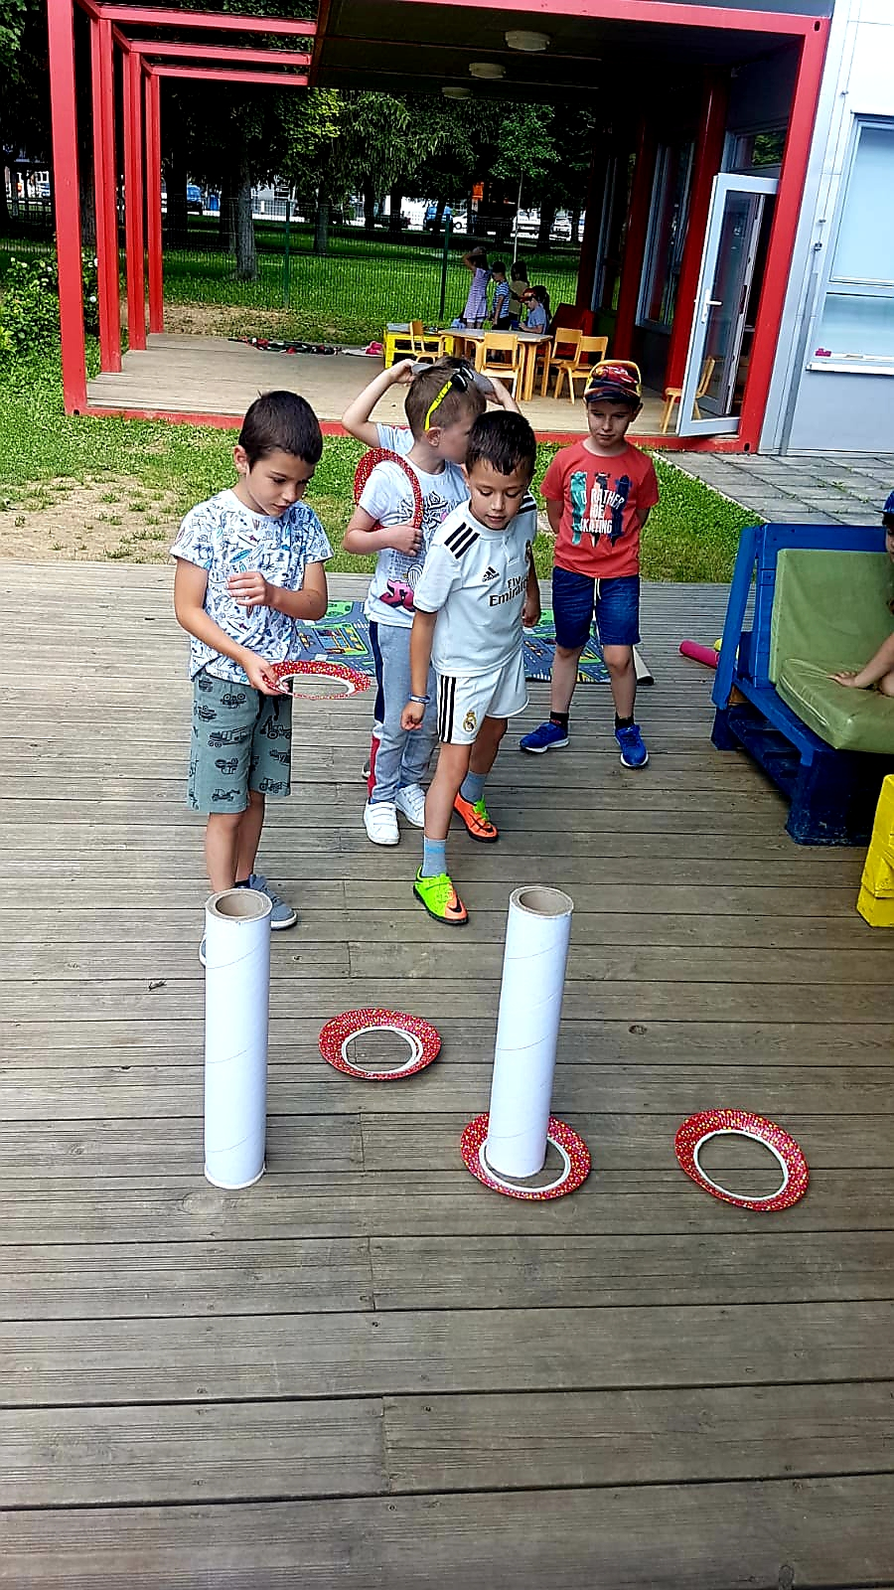
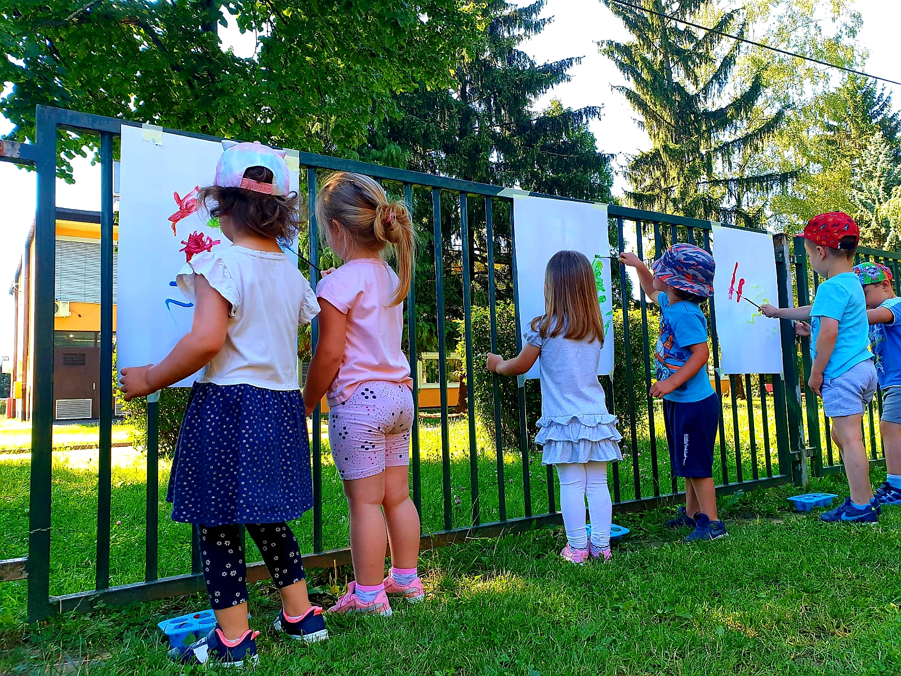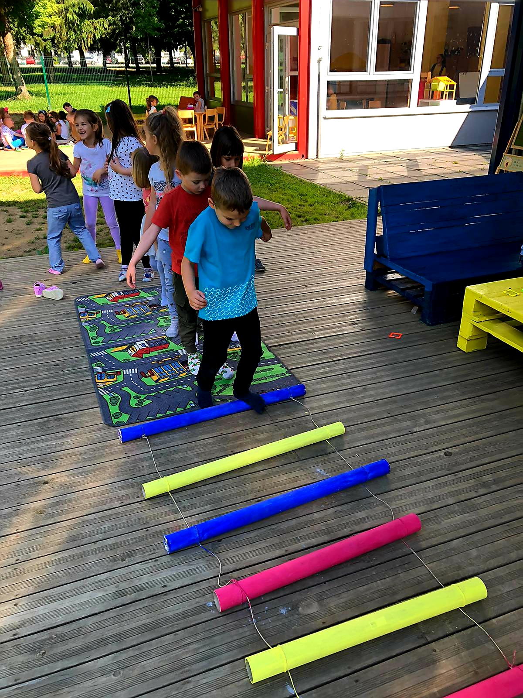

MALA ŠKOLA KLIZANJA
U organizaciji Sportskih objekata Samobor tijekom studenog i prosinca 2019. bilo je organizirano klizanje za svu zainteresiranu djecu. Ukupno je bilo 197 djece iz svih naših objekata.
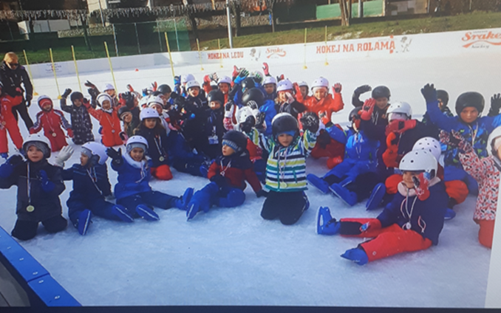
Program Male škole klizanja provodio se na klizalištu u sklopu bivše vojarne Taborec, svakodnevno u prijepodnevnim satima tijekom dva radna tjedna. Program su provodili kineziolozi organizirani od strane Samoborskih sportskih objekata.

ORGANIZACIJA RADA PO OBJEKTIMA U VRIJEME EPIDEMIJE COVID-19

U vrijeme epidemije COVID -19 u vremenskom periodu od 16.3.2020.-11.5.2020. u vrtiću nije bilo niti jednog polaznika. Roditelji su poštivali odluku HZJZ i preporuku o ostanku djece kod kuće. Ravnateljica je na tjednoj bazi bila u telefonskom kontaktu s pročelnikom Odjela za društvene djelatnosti Jurom Horvatom te izvještavala o trenutnom stanju i organizaciji rada u ustanovi. Također su bile održane koordinacije ravnateljica gradskih vrtića u Gradskoj upravi sve na tematiku organizacije rada i raspodijele sredstava u vrijeme epidemije.

Od 6.4.2020. ravnateljica je napravila organizaciju rada poštujući upute i preporuke HZJZ i Civilnog stožera , vodeći brigu o broju zaposlenika istovremeno u objektu te da preklapanja dolaska zaposlenika budu u skladu s preporukama, a sve to u cilju cirkuliranja što manje ljudi istovremeno u objektu.

Radno vrijeme skraćeno je na 4h dnevno. Odgojitelji su dobili zaduženja vezana uz pisanje pedagoške dokumentacije, spremanja soba dnevnih boravaka, pripremi edukativnih sadržaja i aktivnosti za rad s djecom za naše roditelje kojima je to svakodnevno bilo dostupno pregledom Web i Facebook stranice vrtića.

Odgojiteljima se vrijeme pripreme i stavljanje sadržaja za potrebe roditelja vrednovalo kao rad od kuće. Svi su objeručke prihvatili svoja zaduženja i bez pogovora ih izvršavali, kao i tehničko osoblje koje je imalo vremena napraviti generalna pospremanja svih objekata.

Veliku pomoć smo imali i od strane pomoćnih radnika i asistenata koji su pripomogli u također skraćenoj satnici na održavanju vanjskih sprava i unutarnjih prostora, sadnji cvijeća ( bojanje sprava, kutića u sobama dnevnih boravaka ). Ostali zaposlenici-uprava i članovi stručnog tima dolazili su prema unaprijed dogovorenom rasporedu i potrebama.
Od 11.5.2020. odlukom HZJZ i Civilnog stožera otvorili smo vrata ustanove prvo za najneophodnije, a roditelji su prije dolaska morali popuniti Upitnik i Privolu za roditelje koji su im bili dostupni na našoj Web stranici. Poštivala se uputa i odgojne skupine su brojale 9 djece i tim istih odgojitelja punih 14 dana.

Pridržavali smo se strogo svih uputa o pojačanim higijenskim mjerama. Za sve zaposlenike osigurali smo dezinfekcijska sredstva, zaštitne vizire, maske za lice, rukavice. Izvršena je kompletna dezinfekcija prostora, igračaka i didaktike po sobama dnevnih boravaka. Također su djelatnici Komunalca d.o.o u dva navrata došli dezinficirati prostorije svih objekata.
Na ulazima pri dolasku 11.5.2020. roditeljima je bio zabranjen ulazak u ustanovu, djecu su prihvaćali pomoćni radnici prema dogovorenom dežurstvu i naputku HZJZ ( mjerenje temperature pri dolasku, dezinfekcija prije ulaska u odgojnu skupinu).
Nakon kontaktiranja Civilnog stožera Grada Samobora te dobivenih uputa od HZJZ Dječji vrtić Grigor Vitez od 25.5.2020. ponovno je otvoren za sve polaznike.

Smatramo da smo cijelo vrijeme epidemije pridržavajući se mjera HZJZ i uputa Gradskog civilnog stožera, bili sigurno okruženje za djecu i zaposlenike koji su boravili po objektima.
Zaposlenici Dječjeg vrtića Grigor Vitez potpisali su Izjavu o dobrovoljnom odricanju dijela plaće u korist mjera pomoći gospodarstvu pogođenom COVID-19, te im je od strane gradonačelnika i gradske uprave na tome zahvaljeno. Odricanje od dijela plaće bilo je na plaći u travnju i svibnju 2020.

U cijelom razdoblju epidemije Dječji vrtić Grigor Vitez nije imao niti jednog oboljelog zaposlenika što nam je pokazatelj da se većina pridržavala epidemioloških mjera i preporuka te na taj način pokazala veliku odgovornost prema kolektivu i socijalnom okruženju.

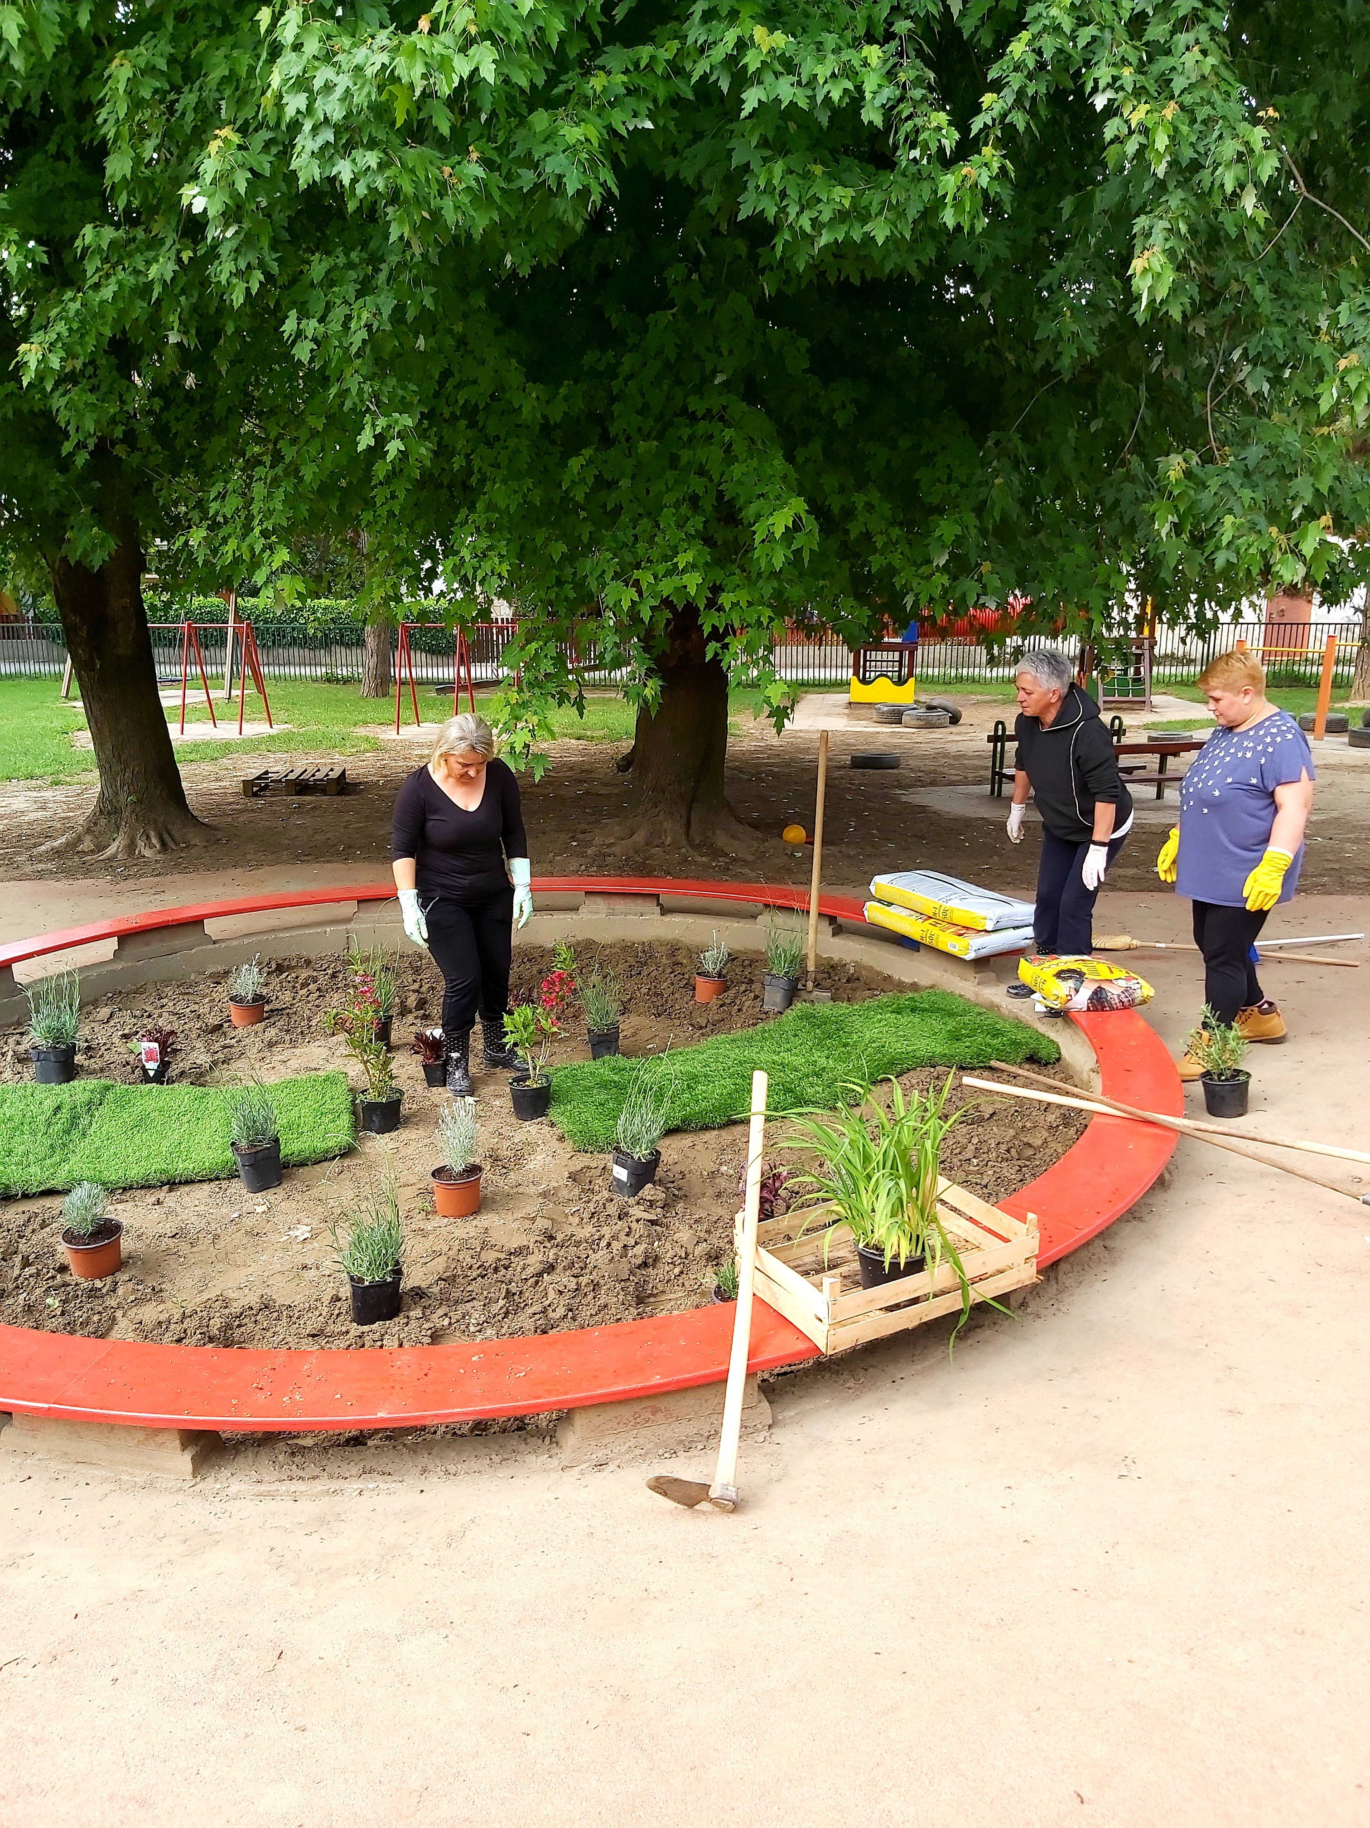
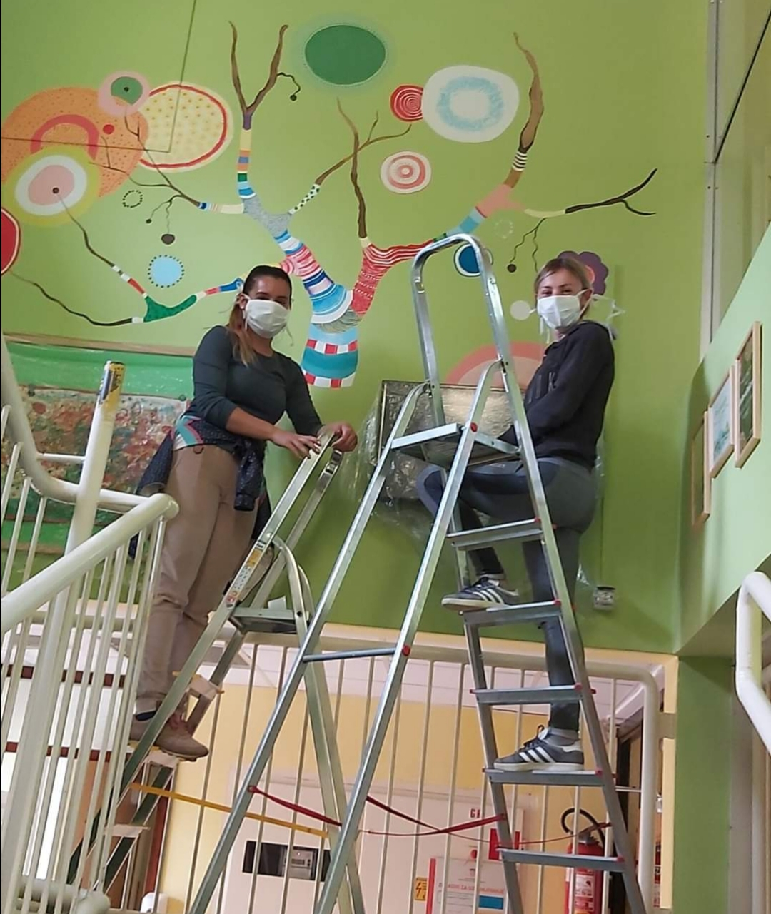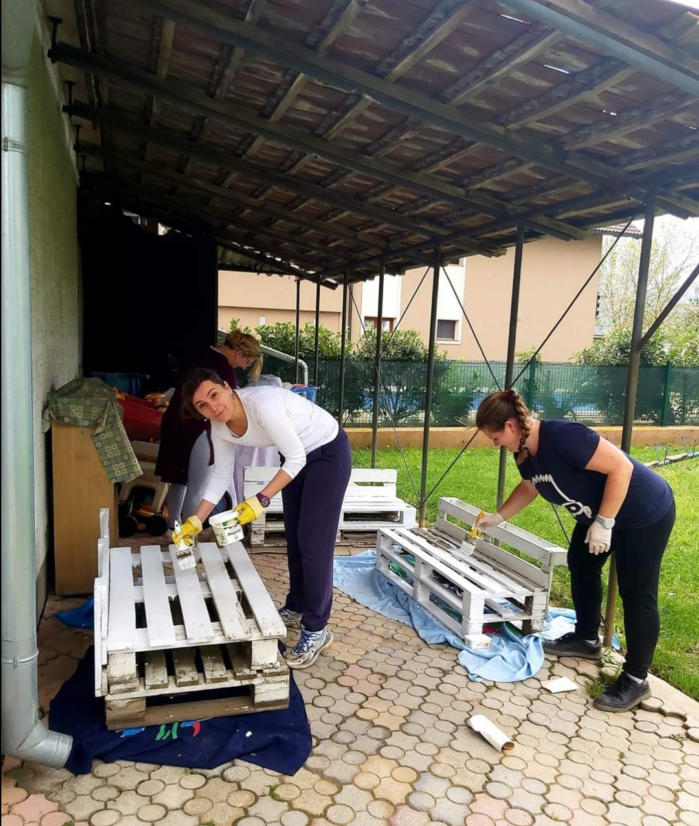

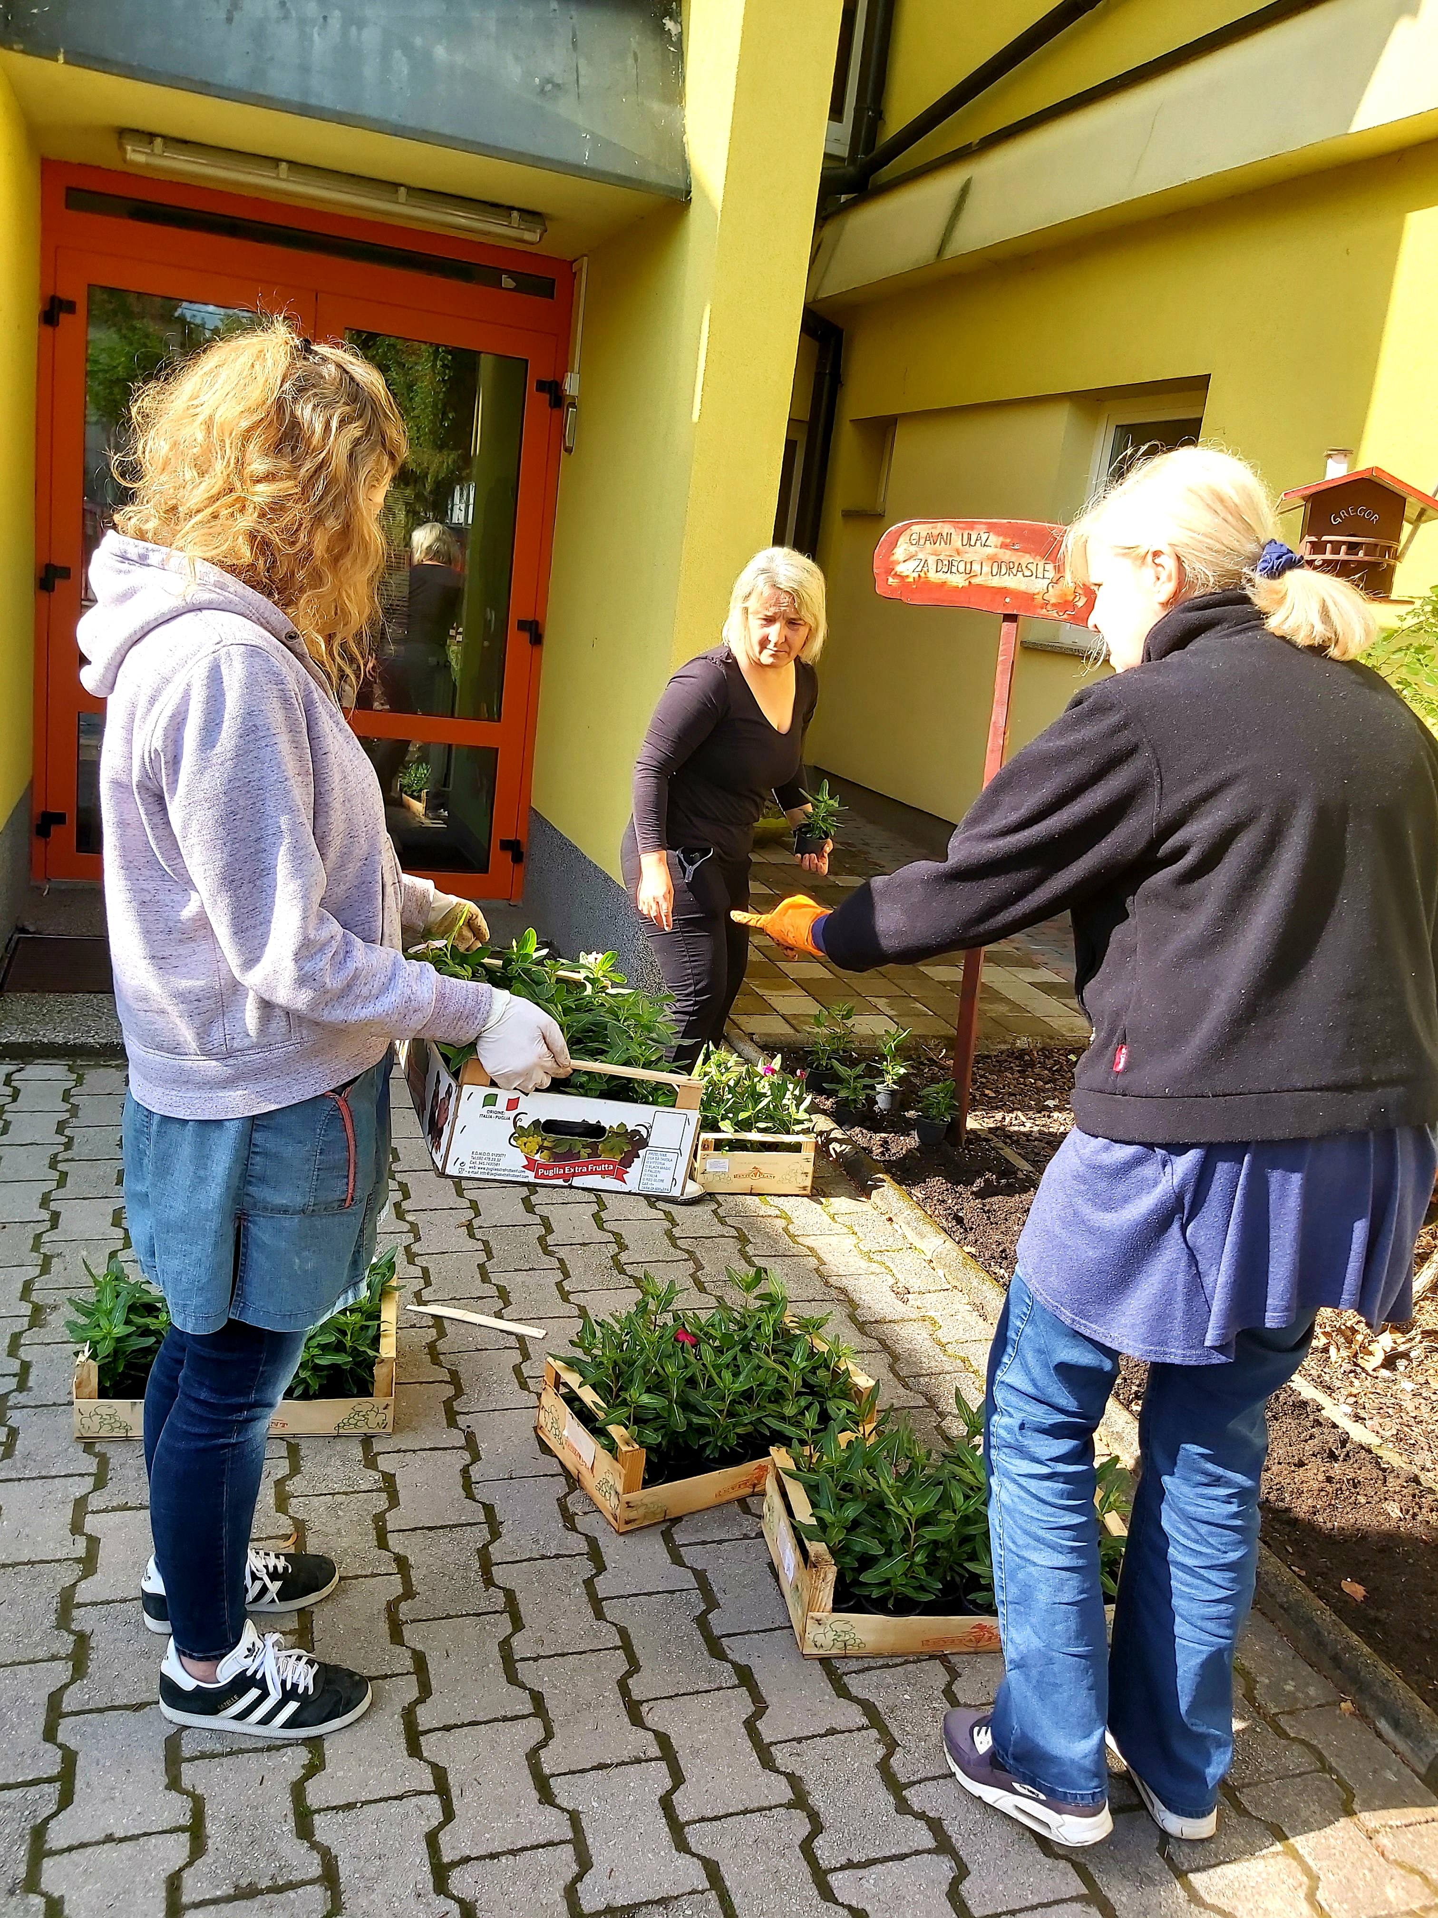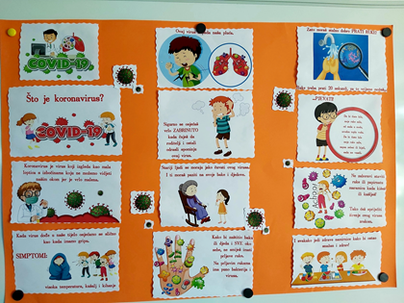

BROJ SATI BOLOVANJA ZA SVE ZAPOSLENIKE - od 02.9.2019.g. - 30.6.2020.g.

Objekt | Zaposlenici | rujan  9.mj | listopad  10.mj | studeni  11.mj | prosinac  12.mj | siječanj  1.mj | veljača  2.mj | ožujak  3.mj | travanj  4.mj | svibanj  5.mj | lipanj  6.mj | Ukupno
GRIGOR | Odgojitelji  Teh.osoblje  Stručni tim  Uprava | 56  228  -  40 | 120  192  80  8 | 176  184  144  - | 184  184  -  - | 272  192  -  - | 584  216  48  - | 192  160  -  - | -  -  -  - | 104  -  -  - | 112  -  -  - | 1800  1356  272  48
 | Ukupno | 324 | 400 | 504 | 368 | 464 | 848 | 352 | - | 104 | 112 | 3476
OGLEDALCE | Odgojitelji  Teh.osoblje | -  - | -  - | 40  - | 40  80 | 76  40 | 72  144 | -  - | -  - | -  - | 48  - | 276  264
 | Ukupno |  |  | 40 | 120 | 116 | 216 | - | - | - | 48 | 540
TULIPAN | Odgojitelji  Teh.osoblje | -  - | 16  40 | -  - | 56  72 | 84  64 | 52  - | 12  - | -  - | 40  - | -  - | 260  176
 | Ukupno | - | 56 | - | 128 | 148 | 52 | 12 | - | 40 | - | 436
MASLAČAK | Odgojitelji  Teh.osoblje | 40  - | -  - | 64  - | 168  - | 152  - | 72  - | 136  - | 144  - | 152  - | 96  - | 1024  -
 | Ukupno | 40 | - | 64 | 168 | 152 | 72 | 136 | 144 | 152 | 96 | 1024
PREPELICA | Odgojitelji  Teh.osoblje | -  - | 8  - | -  - | 32  - | 112  - | 160  - | 96  - | -  - | -  - | -  - | 408  -
 | Ukupno | - | 8 | - | 32 | 112 | 160 | 96 | - | - | - | 408
ANTUNTUN | Odgojitelji  Teh.osoblje | 80  - | 48  104 | 40  168 | 128  176 | 248  184 | 168  160 | -  - | -  - | 80  - | 208  - | 1000  792
 | Ukupno | 80 | 152 | 208 | 304 | 432 | 328 | - | - | 80 | 208 | 1792

ZAKLJUČAK:

Problem kraćih istovremenih bolovanja odgojitelja (2 – 5 dana) najčešće smo rješavali međusmjenom jednog odgojitelja, odnosno spajanjem skupina po dobnom uzrastu u jutarnjem sakupljanju i popodnevnom dežurstvu, ako je bilo nazočno malo djece.
Pri takvoj organizaciji rada posebno smo pazili da se poštuju određeni normativi, da u spojenim skupinama rade odgojitelji koji su djeci poznati, te da broj djece u spojenim skupinama ne prelazi normativ mješovite skupine, a u slučaju većeg broja djece odgojitelji su imali obvezu produžiti rad u međusmjeni dok broj djece ne bude manji.
Sva duža bolovanja odgojitelja, stručnih suradnika te djelatnika tehničke službe rješavali smo adekvatnim zamjenama odmah po prijavljivanju otvaranja dužih bolovanja.
Iz pokazatelja je također vidljivo da su najčešća bolovanja radnika bila tijekom prosinca 2019.g. i siječnja 2020.g.

PODACI O ODGOJNIM SKUPINAMA

Broj upisane djece | Broj upisane djece po odgojnim skupinama sukladan je prostornim uvjetima i dobi djece.
Ispisi djece |  | Najveći broj ispisa u Perkovčevoj -16  U 16 odgojnih skupina tijekom godine nije bilo niti ispisa, niti upisa. (0)  U 14 odgojnih skupina ispisi od 1 – 2 djece.
Razlozi ispisa |  | - Preseljenje obitelji u Zagreb i inozemstvo  - Rodiljni dopust majke  - Gubitak radnog mjesta roditelja
Izostanci djece |  | Najčešći izostanci su u prvim i drugim jasličkim odgojnim skupinama
Razlozi izostanka djece |  | - Zdravstveni ( česte bolesti djece)  - Rodiljni dopust majke
Izostanci odgojitelja |  | Duža i češća bolovanja -7 odgojitelja (čuvanje trudnoće)
Korištena rješenja za izostanke odgojitelja |  | - Zamjena za sva duža bolovanja  - Međusmjene za kratka bolovanja i izostanke od 2 – 5 dana  - Spajanje odgojnih skupina tijekom šestog mjeseca kada je i polaznost djece najmanja.

Tijekom pedagoške godine 2019./2020. najviše upisa kao i ispisa djece imali smo u objektima GRIGOR I ANTUNTUN (koji su ujedino i naši najveći objekti) a najmanje u područnima objektima TULIPAN, PREPELICA, MASLAČAK I OGLEDALCE.

objekti | UPIS | ISPIS
Grigor-Perkovčeva | + 3 djece | - 3 djece
Antuntun-Kovačićeva | 0 | - 1 dijete
Ogledalce-Sudnikova | 0 | - 0
Maslačak-Kladje | +2 djece | - 2 djece
Tulipan-Galgovo | 0 | - 0
Prepelica-Hrastina | +1 dijete | - 0
UKUPNO: | + 6 djece | - 6 djece

PODACI O BROJU UPISANE DJECE PO OBJEKTIMA ( VRTIĆ I JASLICE ) od 02.09.2019.-31.08.2020.

Objekt | 9.mj  2019. | 10.mj. | 11.mj. | 12.mj. | 1.mj.  2020. | 2.mj. | 3.mj. | 4.mj. | 5.mj. | 6.mj. | 7.mj. | 8.mj. | Prosjek  upisane  djece po  objektu | Prosjek  upisane  djece po  odg.skupini
GRIGOR | 301 | 301 | 301 | 300 | 301 | 304 | 304 | 282 | 269 | 243 | 223 | 223 | 261 | 20,07
OGLEDALCE | 61 | 61 | 61 | 61 | 61 | 61 | 61 | 56 | 51 | 51 | 49 | 49 | 58 | 19,3
MASLAČAK | 68 | 67 | 67 | 67 | 67 | 67 | 66 | 65 | 62 | 59 | 57 | 57 | 66 | 16,5
TULIPAN | 44 | 44 | 44 | 44 | 44 | 44 | 44 | 42 | 42 | 40 | 39 | 39 | 43 | 21,5
PREPELICA | 36 | 36 | 36 | 36 | 36 | 36 | 37 | 37 | 37 | 35 | 34 | 34 | 35 | 17,5
ANTUNTUN | 131 | 131 | 131 | 131 | 131 | 131 | 131 | 127 | 127 | 114 | 108 | 108 | 127 | 21,16
UKUPNO | 641 | 640 | 640 | 639 | 639 | 642 | 642 | 612 | 588 | 542 | 510 | 510 | 590 | 116,03

Ukupno u DV Grigor Vitez Samobor prosječno smo najviše djece imali upisano u mjesecu rujnu 2019.god., a najmanje u mjesecima pandemije COVID-19. U vrijeme epidemije COVID-19 (16.3.-11.5.2020.) nismo imali niti jednog polaznika

NAJVEĆA I NAJMANJA POLAZNOST DJECE PO OBJEKTIMA 2019./2020.
Najveća polaznost djece tijekom pedagoške godine 2019./2020. u svim objektima – rujan 2019. / veljača 2020.
Najmanja polaznost djece tijekom pedagoške godine 2019./2020. u svim objektima – siječanj (mnogobrojna bolovanja djece) / ožujak, travanj,svibanj ( epidemija COVID-19)

Prema izvješćima financijske službe o stanju uplata roditelja, kao i prethodne godine vidljivo je da manji dio roditelja kasni s uplatama, te dugovanja podmiruju u dogovoru na nekoliko obroka.
Prisutna situacija iziskuje neprekidne napore djelatnika u računovodstvu i tajništvu, kontrole uplata i potraživanja prema roditeljima, budući da se uplatama roditelja podmiruju troškovi prehrane djece, materijalni troškovi i tekuće održavanje.
Zbog svega navedenog, vrtić i dalje naplaćuje dugovanja putem ovršnih postupaka.
Osnivač vrtića (Grad Samobor) redovno je tijekom godine doznačio doznake koje su utrošene za izdatke za zaposlenike (plaća i ostala materijalna prava).

II. MATERIJALNI UVJETI RADA

Bitni zadaci na unapređivanju uvjeta rada kao i prošle pedagoške godine bili su osiguranje materijalnih sredstava i kadrova za realizaciju programa odgoja i obrazovanja djece predškolske dobi.

I dalje se kontinuirano tijekom godine vodila briga o osiguranju higijenskih uvjeta u ustanovi dok je za vrijeme pandemije COVID-19 bilo potrebno još više i češće raditi narudžbe dezinfekcijskih sredstava. Higijenske uvjete zadovoljili smo nabavom dodatnog potrebnog materijala, nabavili smo nove držače papira za brisanje ruku, nepropusne koševe za pelene, te koševe za dvorište. Za sve zaposlenike u vrijeme epidemije COVID-19 na vrijeme su osigurana potrebna dezinfekcijska sredstva po objektima, zaštitni viziri, maske za lice i rukavice.
Na ulaznim vratima svakog objekta bili su postavljeni dozatori sa dezinfekcijskim sredstvima te na pragu otirač ispunjen dezinfekcijskim sredstvom, sve u cilju očuvanja zdravlja djece, roditelja, zaposlenika i daljnjeg sprječavanja širenja COVID-19.

S obzirom na situaciju vezano uz epidemiju COVID-19 odustali smo od investicijskog ulaganja u postavljanje popločenih stazica na terenu igrališta u centralnom objektu GRIGOR.
U objektu ANTUNTUN za igralište smo nabavili drvenu kučicu za jasličke skupine te njihaljku na opruzi za djecu s posebnim potrebama. U područnom objektu MASLAČAK u Kladju dotrajale dijelove sprava zamjenili smo novim sve u cilju izbjegavanja opasnosti od puknuća i mogućih ozljeda kod djece.

Tijekom pedagoške godine 2019./2020. većina dnevnih boravaka i komunikacijski prostori nadopunjeni su kvalitetnom didaktikom , koja je uključivala i didaktiku TUR djece. Također je iz izvješća odgojitelja vidljivo zadovoljstvo zbog zamjene dotrajalog namještaja novim u nekim sobama dnevnih boravaka te nadopunom nove didaktike u komunikacijskim prostorima po objektima.

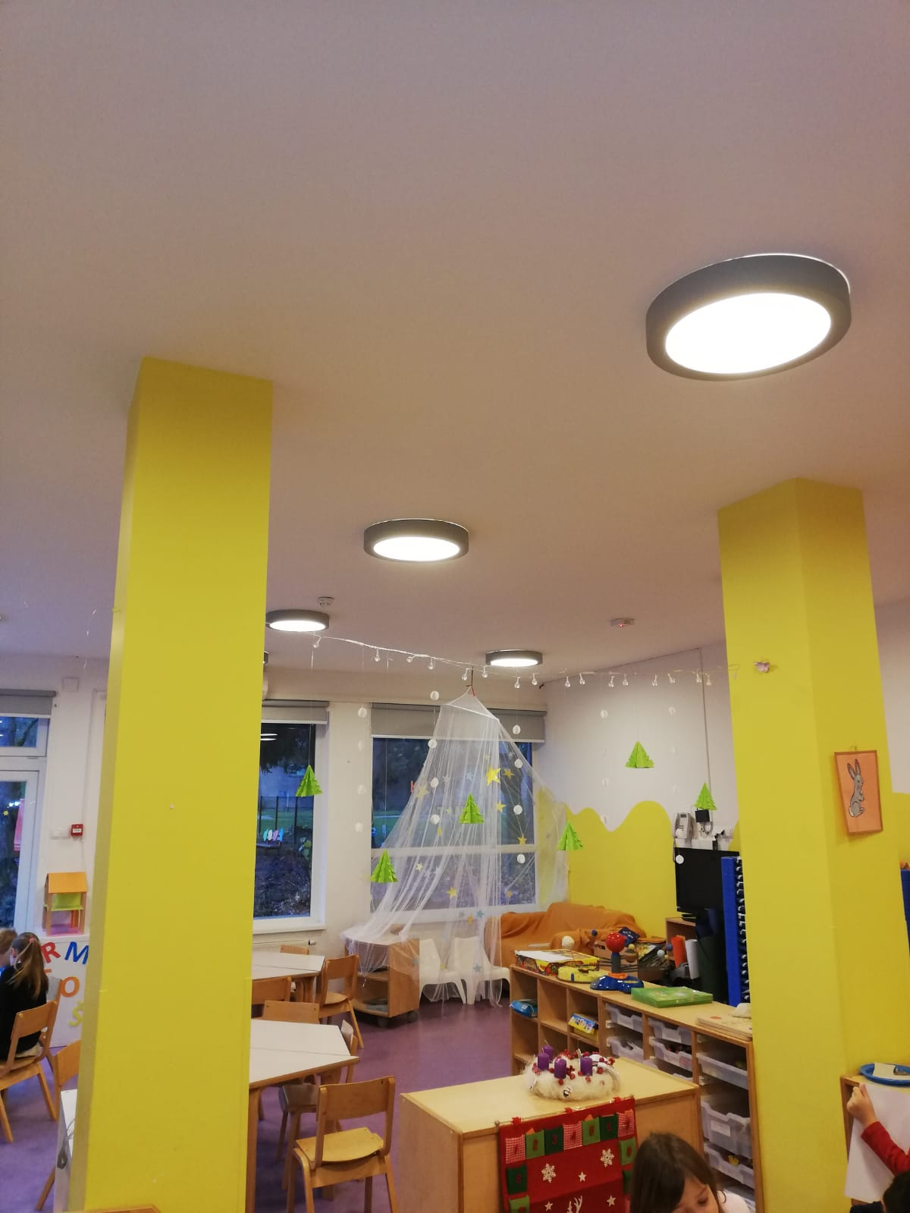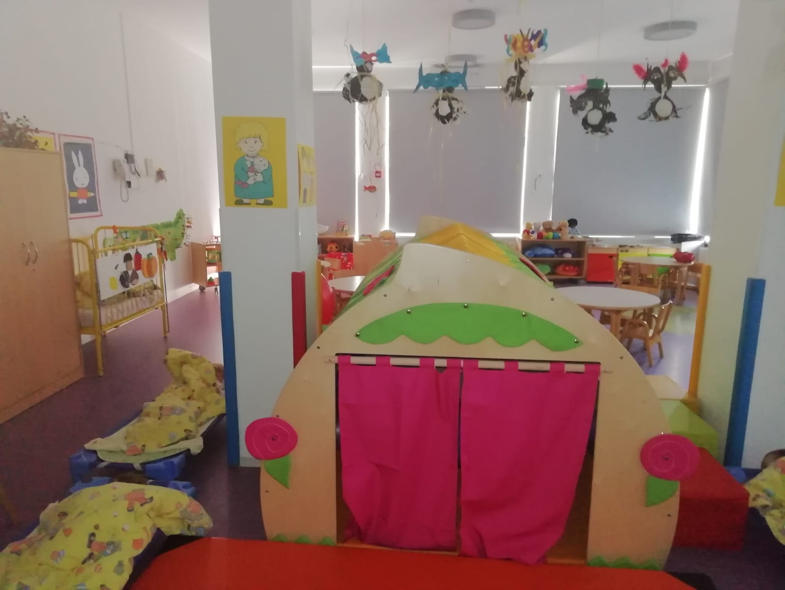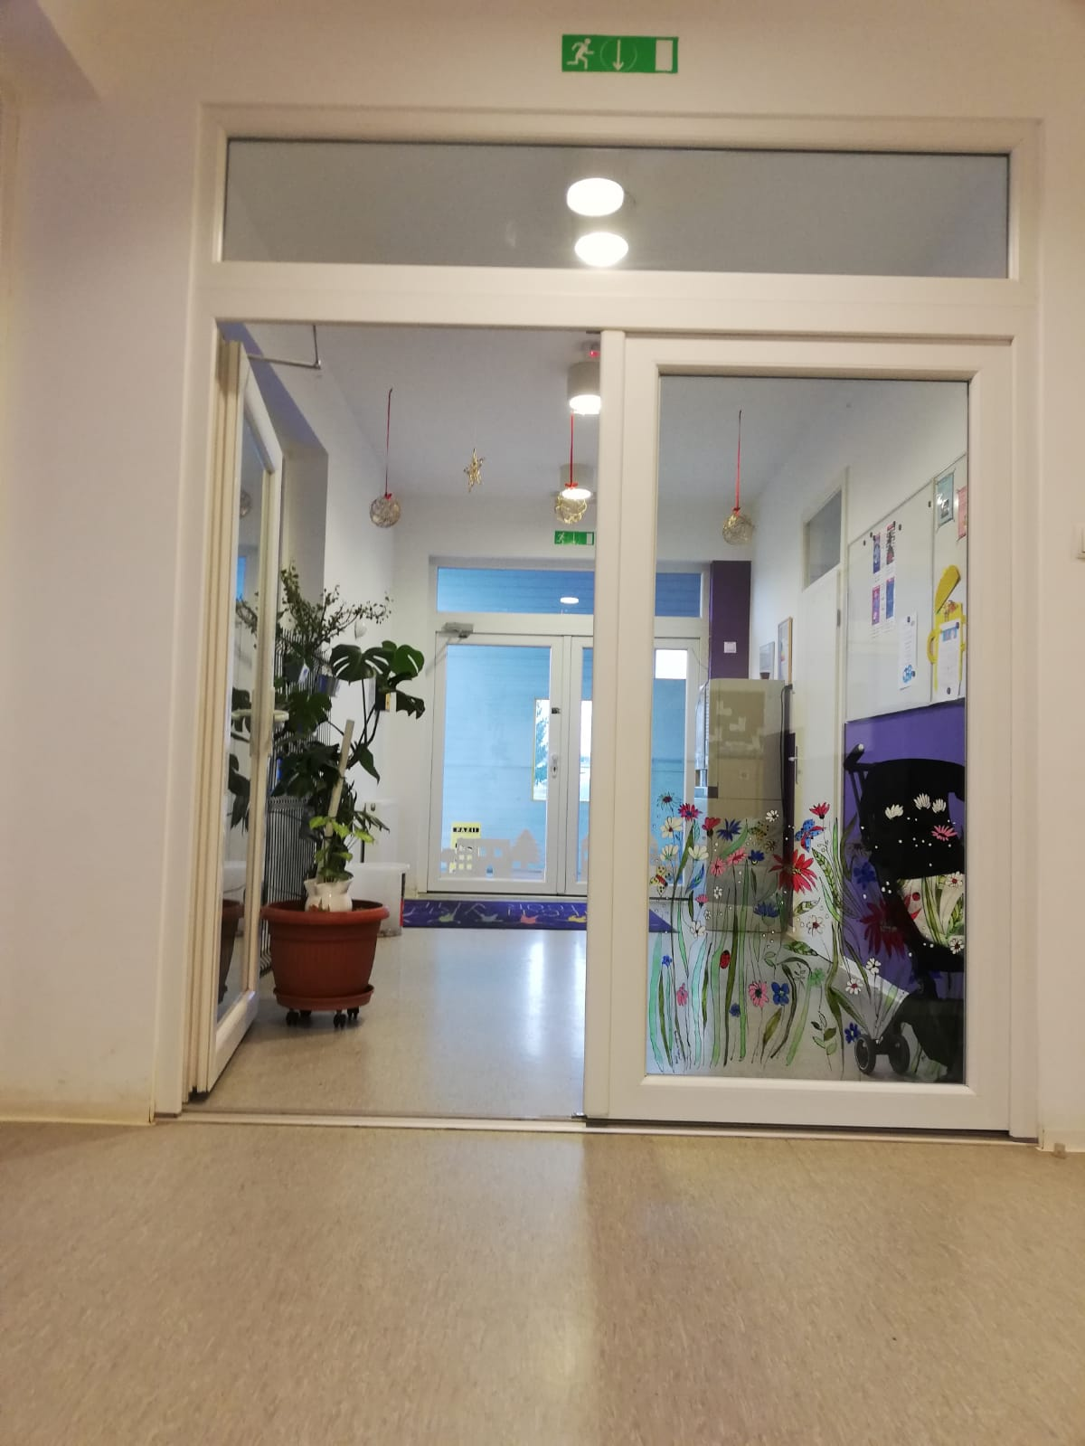

SENZORNA SOBA

U veljači smo otvorili novo opremljenu Senzornu sobu za djecu s poteškoćama u razvoju u objektu ANTUNTUN koju također mogu koristiti i ostala djeca iz objekta. Opremili smo multisenzorni prostor koji će prvenstveno koristiti TUR djeci te smo im pripadajućom didaktikom osigurali dodatnu senzornu stimulaciju ili reducirali senzorne podražaje.

Kontrolirano stimulacijsko okruženje je terapija za osobe s autizmom ili poteškoćama u razvoju. Postavljen je svjetleći LED panel s mikrofonom, raznorazni svjetlosni efekti,
predmeti za stimulaciju vizualne percepcije i razne vrste mekanih tekstura koji stimuliraju taktilni sustav.
Benefiti senzornh soba: stvaranje kod djeteta osjećaj sigurnosti, sprječavanje čestih naglih promjena raspoloženja te nepoželjnih ponašanja, poboljšavanje kvalitete života djece, poboljšavanje samokontrole kod djeteta te poticanje na učenje.
Rad u senzornoj sobi organiziran je tako da terapeut, asistent ili odgojitelj planira kako će koristiti pojedini element te prilagođava aktivnosti ovisno o sposobnostima i potrebama djeteta.

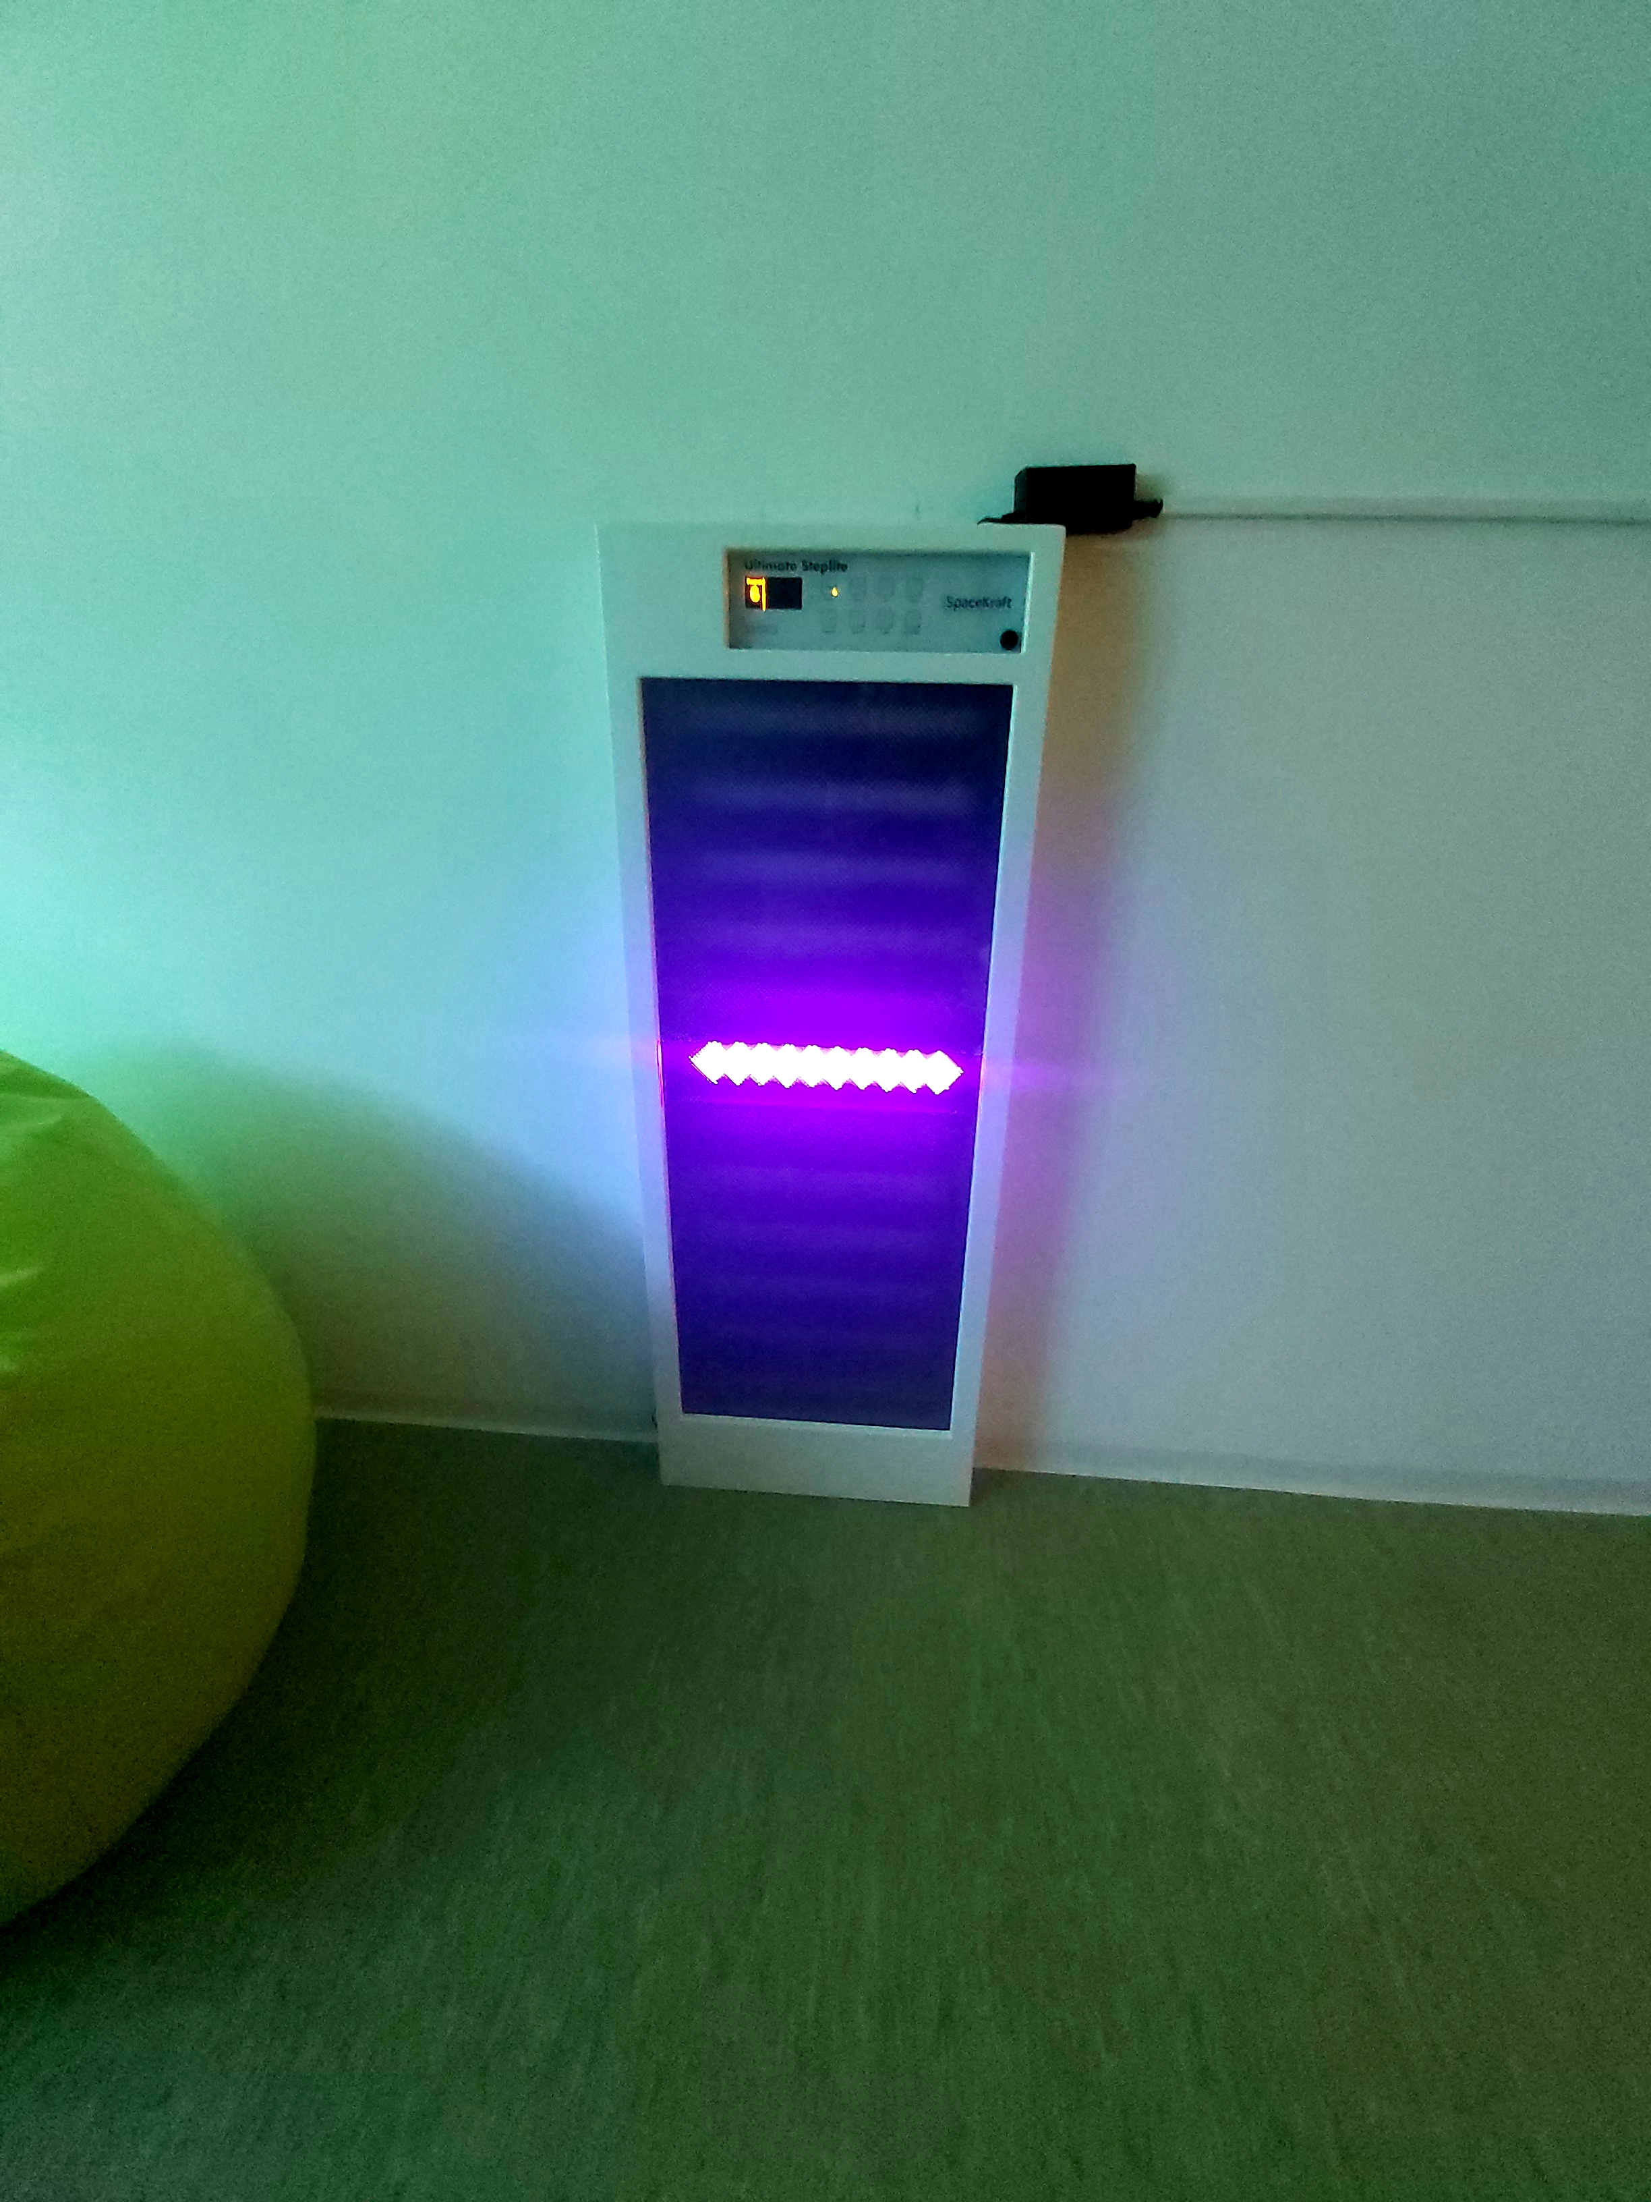
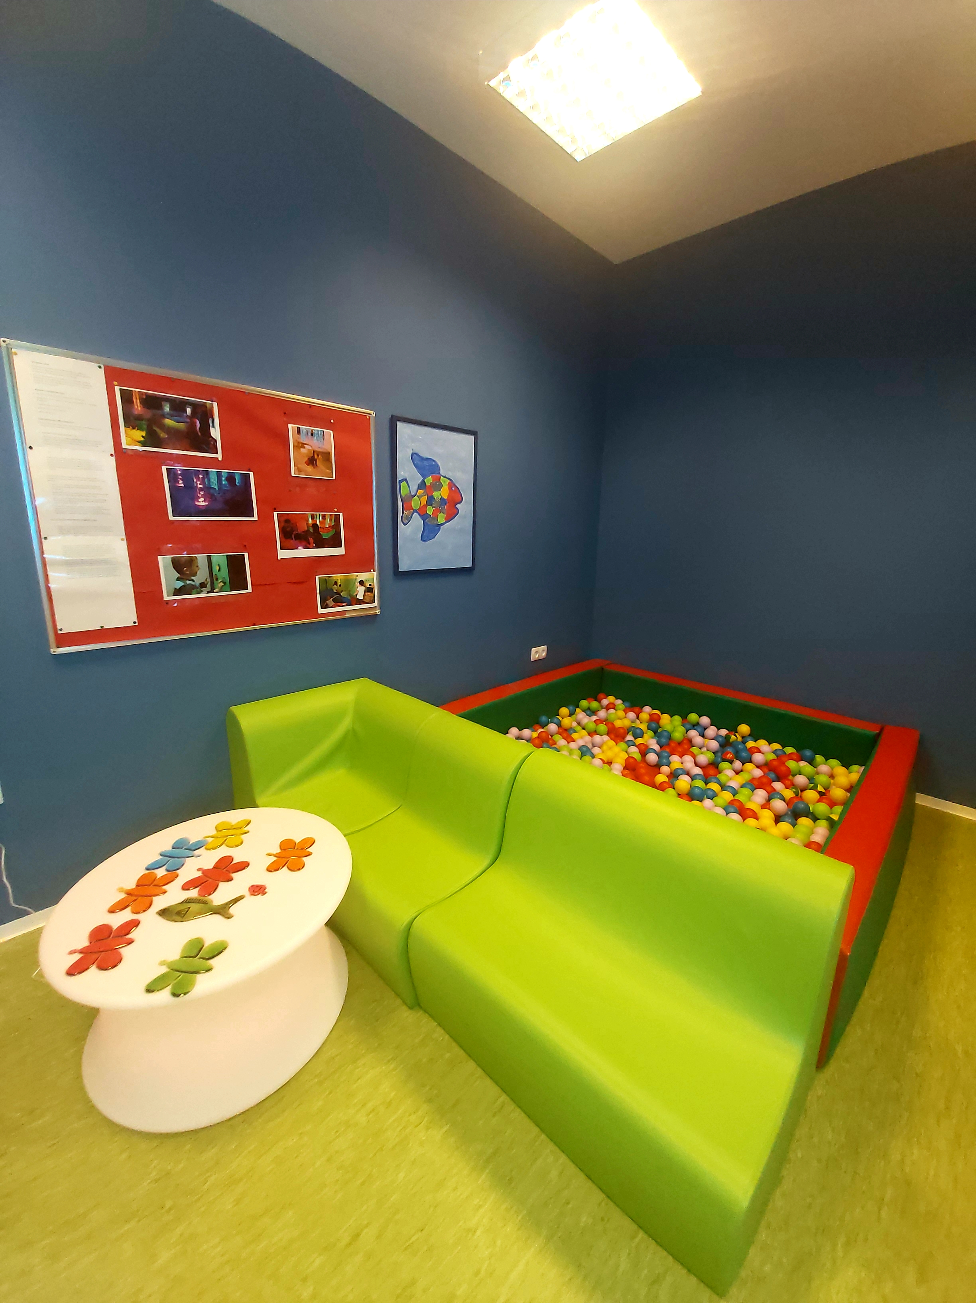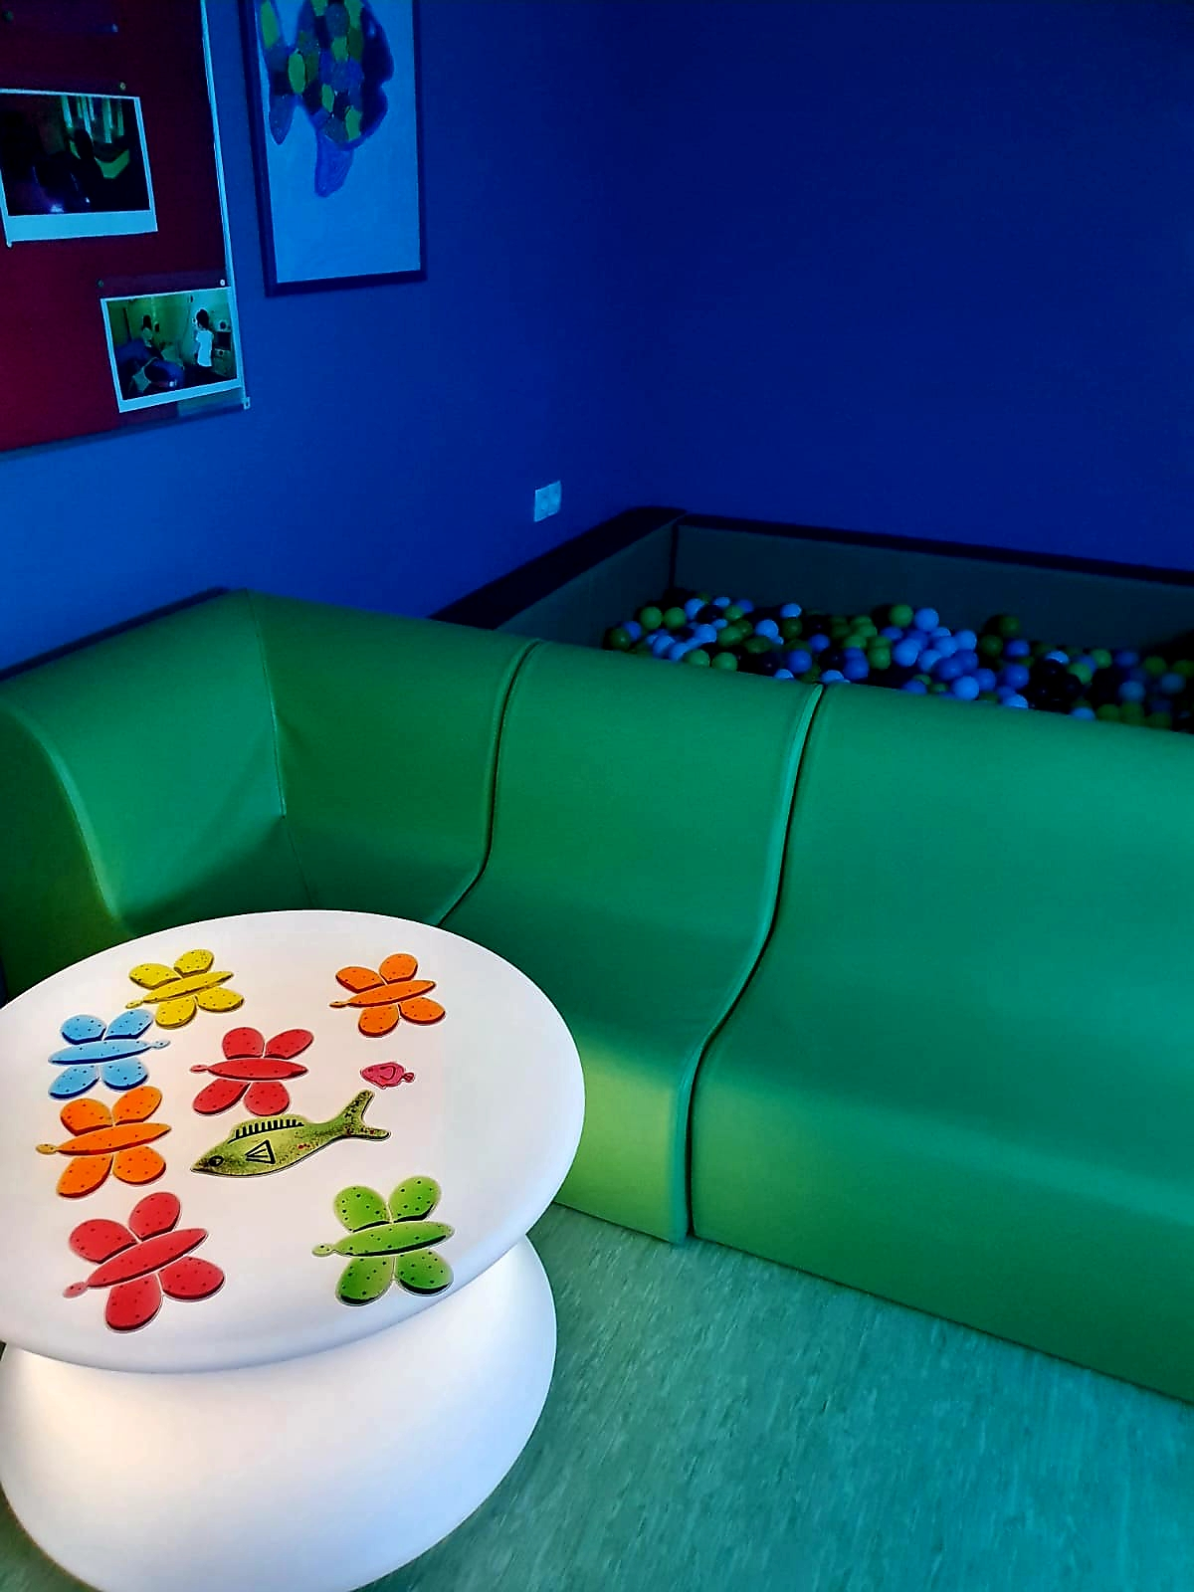

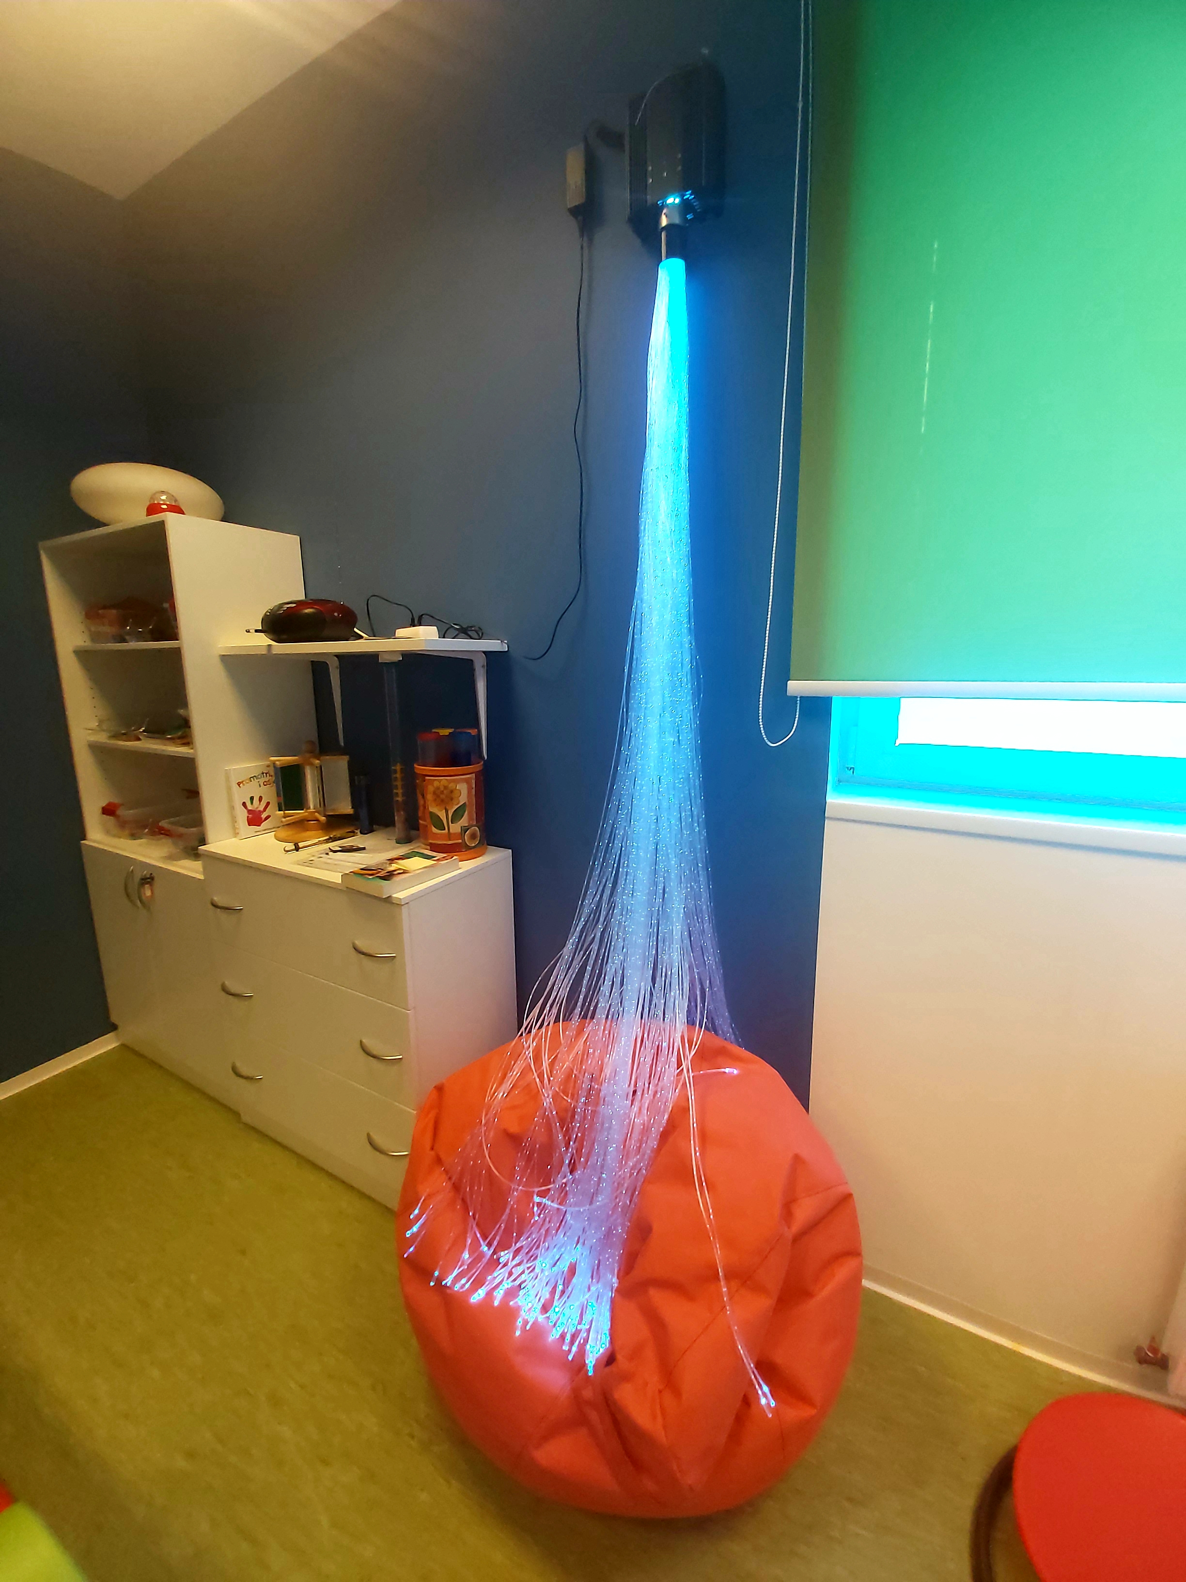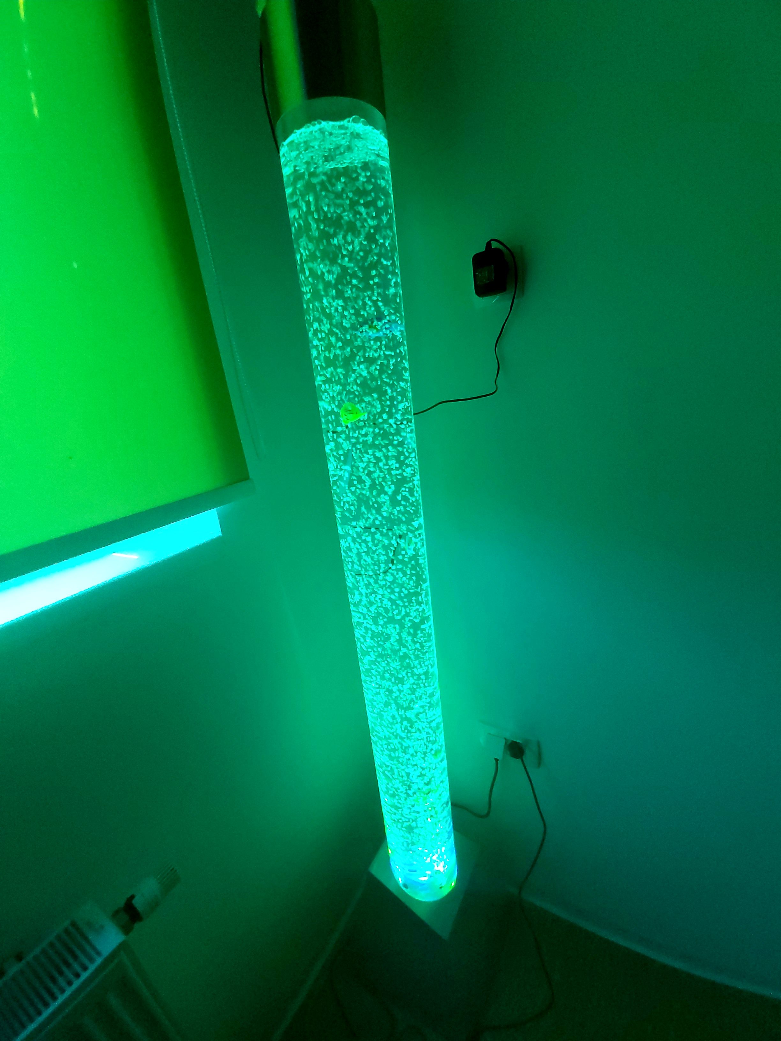

Cilj nam je da boravkom u senzornoj sobi djetetu omogućimo učenje i napredovanje kroz igru u ugodnoj i opuštenoj atmosferi, da dijete postaje slobodnije i otvorenije te da lakše prihvaća drugačije i primjerenije oblike ponašanja i odgovarajuće reakcije.

MATERIJALNI UVJETI

Tijekom 2019./2020. pedagoške godine realizirani su radovi koji se odnose na redovno održavanje objekata i nabavu:
Objekt | Nabava | Tekuće i investicijsko održavanje | Nabava didaktike i potrošnog materijama | Izvor sredstava
Centralni  Vrtić  GRIGOR  Perkovčeva | - dopuna posuđa i pribora za jelo  - dopuna pomagala za zajedničke  komunikacijske prostore –  prizemlje i kat.  - dopuna stolova i stolica za djecu | - pregled instalacija – atesti  - investicijsko održavanje strojeva  - servis klima uređaja  - kemijsko čišćenje nape u centralnoj kuhinji  - montaža ugradbenog ormara u dvoranu centralnog objekta  - nabava I montaža novog kotla za kuhanje u centralnoj kuhinji  -sanacija 2 sanitarna čvora na katu objekta | - nabava didaktike prema planu za  djecu s teškoćama u razvoju i  program predškole.  - nabava potrošnog materijala prema  iskazanim potrebama odgojitelja  - nabava didaktike prema iskazanim  potrebama odgojitelja  - zaštitna obuća i odjeća  - nadopuna vrtičke glavne biblioteke novim naslovima | sredstva iz uplata roditelja  Grad Samobor
Područni  vrtić  TULIPAN  Galgovo | - dopuna posuđa i pribora za jelo  - nabava sprava za igralište, kompletne bijele tehnike za kuhinju, AV sredstva za rad te didaktika I namještaj za sobe dnevnih boravaka u sklopu projekta “ LAG-SAVA” | - pregled instalacija – atesti  - servis klima uređaja  - kemijsko čišćenje kuhinjske nape | - nabava didaktike prema planu za  djecu s teškoćama u razvoju.  - nabava potrošnog materijala prema  iskazanim potrebama odgojitelja  - nabava didaktike prema iskazanim  potrebama odgojitelja  - zaštitna obuća i odjeća  - vrtićka biblioteka nadopunjena je novim naslovima | sredstva iz uplata roditelja  Grad Samobor
Područni vrtić  OGLEDALCE  Sudnikova | -zamjena dotrajalih antistresnih podloga ispod sprava na igralištu | - održavanje zgrade  - pregled instalacija – atesti  - servis klima uređaja  - kemijsko čišćenje kuhinjske nape | - nabava didaktike prema planu za  djecu s teškoćama u razvoju.  - nabava potrošnog materijala prema  iskazanim potrebama odgojitelja  - zaštitna obuća i odjeća  - nadopuna vrtićke biblioteke | sredstva iz uplata roditelja  Grad Samobor
Područni  vrtić  PREPELICA  Hrastina | - nadopuna novim namještajem u obje odgojne skupine  - nabava novih krevetića  - nabava kutija za spremanje didaktičkih sredstava u sobama dnevnih boravaka  - nabava ljuljački | - pregled instalacija – atesti  - servisi klima uređaja | - nabava potrošnog materijala prema  iskazanim potrebama odgojitelja  - zaštitna obuća i odjeća  - vrtićka biblioteka nadopunjena je novim naslovima | sredstva iz uplata roditelja  Grad Samobor
Područni vrtić  MASLAČAK  Kladje | -nabava metalne ljuljačke za igralište | - atesti - pregled instalacija  - servis klima uređaja  - zamjena I saniranje dotrajalih dijelova sprava na dječjem igralištu | - nabava potrošnog materijala prema  iskazanim potrebama odgojitelja  - zaštitna obuća i odjeća  - nabava didaktike  - vrtićka biblioteka nadopunjena je novim naslovima | sredstva iz uplata roditelja  Grad Samobor
Područni  vrtić  ANTUNTUN  Kovačićava | - nabava sprava za dječje igralište  - nabava nove drvene kučice za jasličke skupine  - nabava njihaljke na opruzi za djecu s posebnim potrebama  - opremanje senzorne sobe pripadajućom didaktikom | - pregled instalacija – atesti  - servis klima uređaja  - zatvaranje alatnice  - soboslikarski radovi u 5.i 6.sobi  - opločenje djela terena kod jaslica  - krovopokrivački radovi ( sanacija odvodnog žlijeba)  - | - nabava potrošnog materijala prema  iskazanim potrebama odgojitelja  - zaštitna obuća i odjeća  - nabava didaktike prema planu za  djecu s teškoćama u razvoju  vrtićka biblioteka nadopunjena je novim naslovima | sredstva iz uplata roditelja  Grad Samobor

ZAKLJUČAK:

U pedagoškoj godini 2019./2020. uz redovne zadatke na poboljšanju materijalnih uvjeta rada bili smo usmjereni na opremu dječjih igrališta, nabavi sprava, osnovnih sredstava (ležaljka, ormarića, stolova i kutića) i pedagoške didaktike.
Realizacija materijalnih uvjeta također se odnosi i na nabavu AV sredstava, nabava AV projektora za centralni objekt, dopuna kutića prema ukazanim potrebama u sobama dnevnih boravaka, nabava radne obuće i odjeće za radnike, dopunu posuđa, posteljnog rublja, te materijala za popravke i održavanje objekata unutar opisa poslova domara.

PROJEKT “LAG-SAVA/GRAD SAMOBOR” ZA OPREMANJE PODRUČNOG OBJEKTA U GALGOVU

. Za realizaciju ovog projekta zadužen je Upravni odjel za gospodarstvo, razvoj i projekte Europske unije, Upravni odjel za komunalne djelatnosti, Upravni odjel za društvene djelatnosti, Upravni odjel za financije i Upravni odjel za opće, pravne i tehničke poslove.

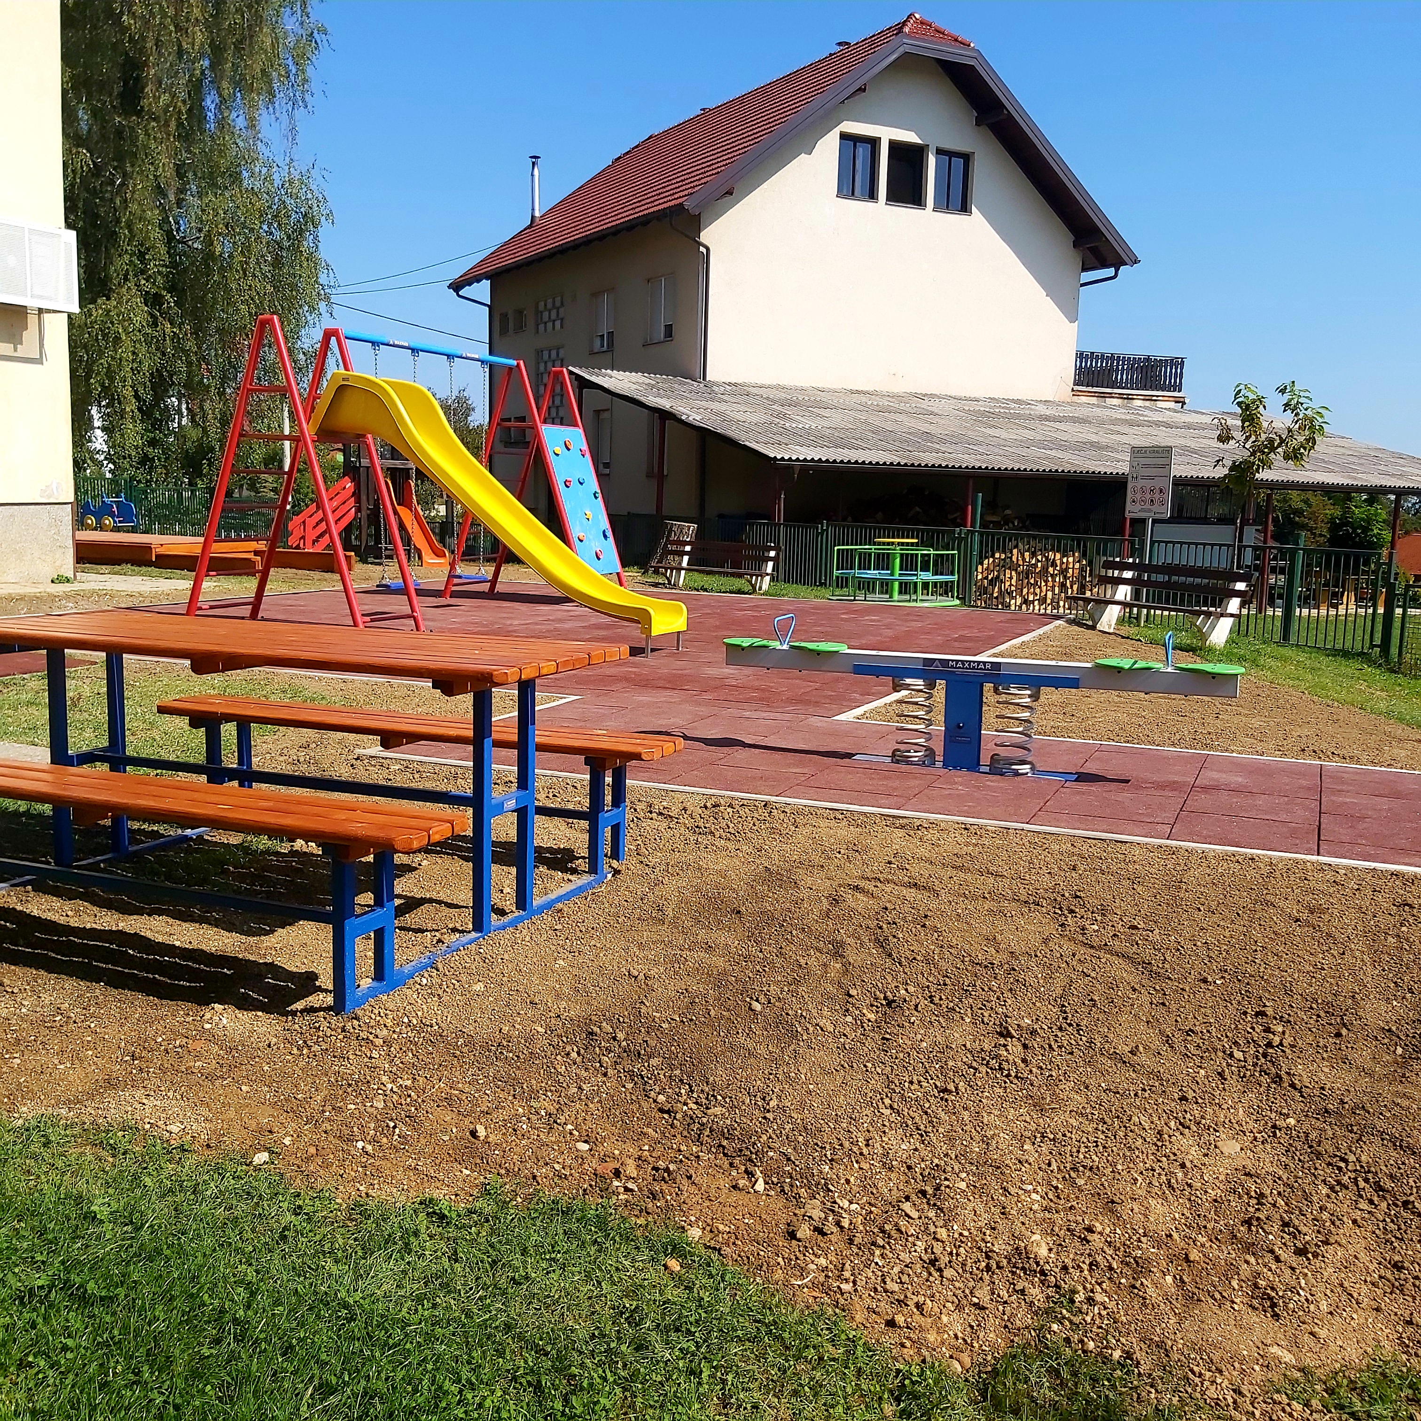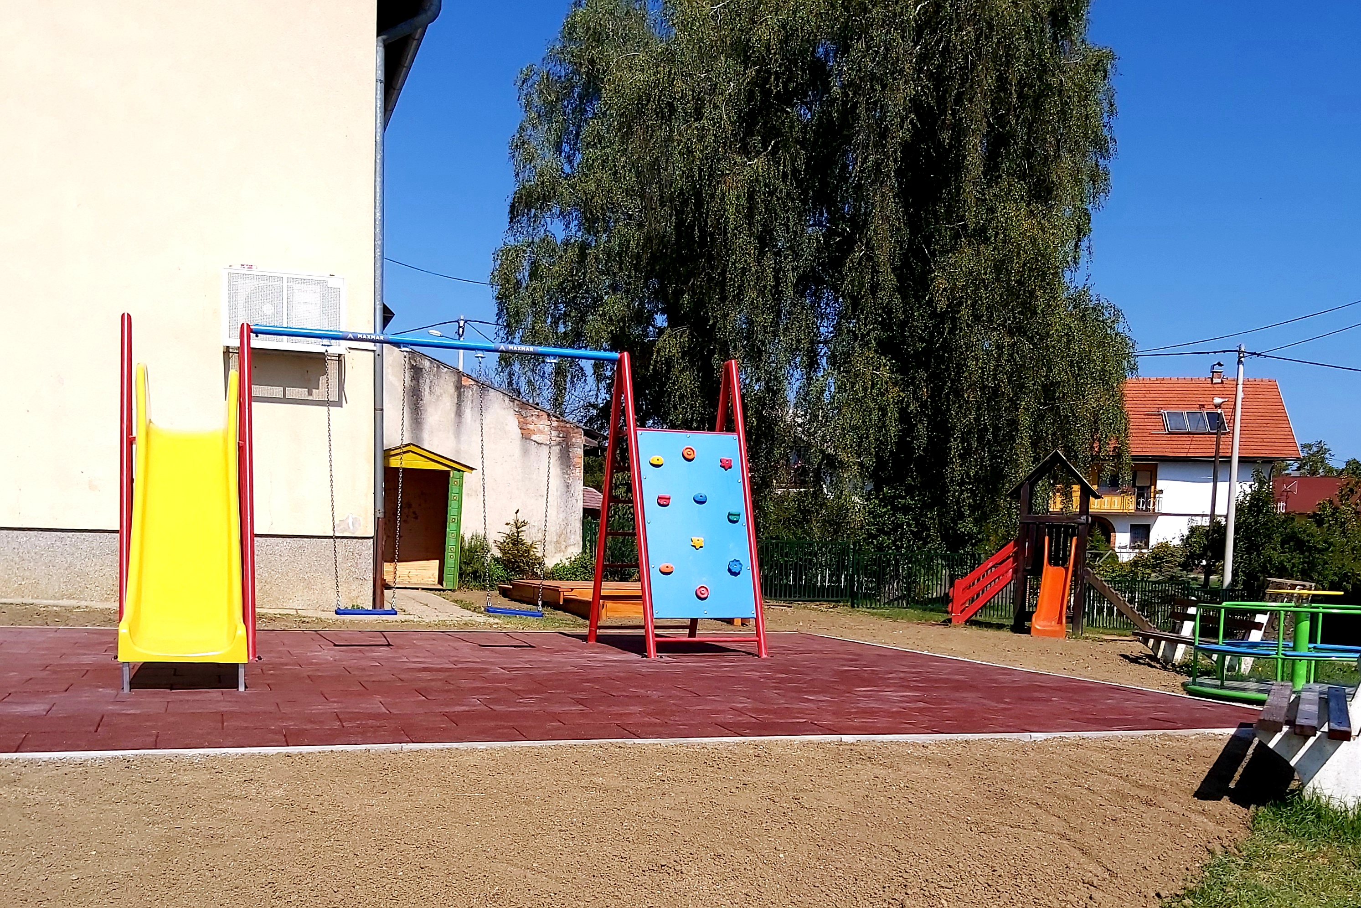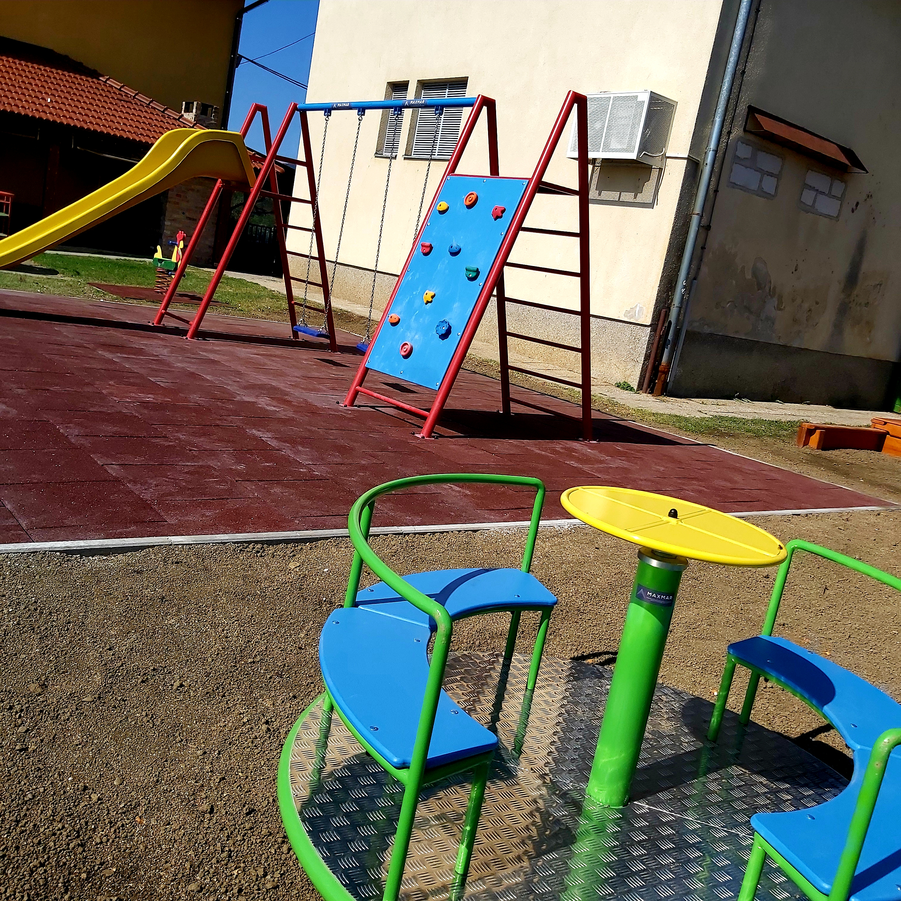

U studenom 2018.godine Grad Samobor prijavio je projekt „Opremanje područnog objekta dječjeg vrtića Grigor Vitez u Galgovu“ na natječaj Lokalne akcijske grupe „SAVA“ pod nazivom „ Potpora razvoju opće društvene infrastrukture te poboljšanje uvjeta života u ruralnom području“ koji podrazumjeva unutarnje i vanjsko opremanje vrtičkog prostora. Sredstva potpore u ukupnom iznosu od 222.375,000 kuna uložena su u opremanje didaktikom i namještajem za dvije sobe dnevnog boravka, bijelu tehniku za kuhinju objekta, klime, sag umjetne trave za terasu, AV sredstva za rad te opremanje dječjeg igrališta novim spravama koje uključuje kombiniranu spravu za penjanje i ljuljanje, vrtuljak, klackalicu na opruge za četvero djece, pješčanik s pokrovom te dva stola s klupama i pripadajuće antistresne podloge. Završetak svih radova prema projektu bio je u rujnu 2020. te je novu pedagošku godinu objekt započeo u „novom ruhu“ na zadovoljstvo djece, zaposlenika i roditelja.

1.3. RAD NA NJEZI, SKRBI ZA TJELESNI RAST DJECE I BRIZI ZA NJIHOVO ZDRAVLJE

Zdravstvena zaštita djece provodila se u suradnji s ugovornim zdravstvenim ustanovama pedijatrijskih ordinacija Doma zdravlja Samobor.
Od vanjskih suradnika uključen je ZZJZ Grada Zagreba, Dom zdravlja Samobor, Klinika za dječje bolesti Zagreb, Gradsko društvo Crvenog križa.
Praćenje pobola djece provodilo se redovito i evidentiralo u mjesečne liste pobola.
Evidencije su vođene isključivo na osnovu liječničke ispričnice.

Analiza pobola pokazuje da su i nadalje respiratorni infekti bili najčešći uzrok bolovanja.
Najviše bolovanja brojimo u siječnju i veljači 2020. godine.

Evidencije pobola:

UTVRĐENE INFEKCIOZNE I PARAZITSE BOLESTI | ŠIFRA BOLESTI  A00 – B99 | UKUPNO
Crijevne zarazne bolesti | A00 – A09 | 23
Salmonela | A02 | -
Šarlah (Scarlatina) | A38 | 3
Varicella | B01 | 84
Enterobijaza | B80 | 5
Mononukleoza | B27 | -
Virusne infekcije i ostale virusne bolesti | B33 – B34 | 176
Virusne infekcije karakterizirane promjenama na koži i sluznicama | B08 | 28
Herpesvirusne infekcije | B00 | 7
Kandidijaza | B37 | 2
Ušljivost i ftirijaza | B85 | 85

UTVRĐENE BOLESTI OKA I UHA | ŠIFRA BOLESTI  H00 - H95 | UKUPNO
Bolesti oka | H00 – H59 | 24
Bolesti uha | H60 – H95 | 84

UTVRĐENE BOLESTI DIŠNOG SUSTAVA | ŠIFRA BOLESTI  J00 – J99 | UKUPNO
Akutne inf. gornjeg dišnog sustava | J00 – J06 | 428
Akutni bronitis i bronhiolitis | J20 – J21 | 105
Gripa | J10 – J11 | 61
Pneumonija | J12 – J18 | 11
Kronične bolesti tonzila i adenoida | J35 – J37 | 13
Astma | J45 | 4
Alergijski rhinitis | J30 | 9

UTVRĐENE BOLESTI | ŠIFRA BOLESTI | UKUPNO
PROBAVNOG SUSTAVA | K00 – K93 | 3
GENITOURINARNOG SUSTAVA | N00 – N99 | 15
KOŽE I POTKOŽNOG TKIVA | L00 – L99 | 9

UTVRĐENE BOLESTI ŽIVČANOG SUSTAVA | ŠIFRA BOLESTI  G00 – G99 | UKUPNO
Bakterijski meningitis | G00 | -

SVE OSTALE BOLESTI | ŠIFRA BOLESTI | UKUPNO
Kašalj | R05 | 6
Bol u trbuhu i zdjelici | R10 | 4
Vrućica ostalog i nepoznatog podrijetla | R50 | 51
Mučnina i povraćanje | R11 | 4
Ozljede i prijelomi | S00 – S99 | 17
Specifični poremećaji razvoja govora | F80 | 2
Ostalo |  | 20

UKUPNO: 1283

U područnim objektima u Sudnikovoj i Hrastini bilo je evidentirano više djece sa dječjim glistama pa je u suradnji sa Zavodom za epidemiologiju Samobor i dr.Vrzić učinjen test kod svih odgojnih skupina, uključujući odgojitelje i tehničko osoblje.

Prehrana djece

Jelovnici se sastavljaju tjedno u suradnji zdravstvene voditeljice i glavne kuharice. Putem oglasnih ploča i web stranice dječjeg vrtića roditelji imaju uvid u tjedni jelovnik. Obroci se pripremaju u centralnoj kuhinji, a ručak se u termos posudama prevozi u područne objekte vrtića.
Kontrola i analiza jelovnika od strane Zavoda za javno zdravstvo Grada Zagreba bila je redovita, sukladno zakonskoj regulativi. Ispitivanje mikrobiološke čistoće briseva, bakteriološke ispravnosti uzorka gotove hrane, kalorijske vrijednosti i protektivnog sastava obroka hrane u potpunosti udovoljava.
Reviziju i održavanje HACCP sustava (NN 68/2015) na temu sigurnost hrane, provodi zdr.voditelj s ZZJZ dr. Andrija Štampar.
Za djecu s posebnim prehrambenim potrebama obroci se sastavljaju u dogovoru s roditeljima i prema preporuci i uputama liječnika.

Djeca s posebnim potrebama u prehrani

ALERGIJE | BROJ DJECE
Kravlje mlijeko | 3
Mliječni proizvodi | 2
Jaja | 2
Kikiriki | 3
Orašasti plodovi | 5
Soja | 1
Limun | 1
Kokos | 1

U suradnji s roditeljima i kuhinjom, prilagođen je jelovnik za djecu koja imaju ograničenja u prehrani ili alergije na određene namirnice. Prilagođen je jelovnik i za jedno dijete u jaslicama čiji su roditelji zahtijevali veganski način prehrane za dijete.
Svoj navedenoj djeci je prilagođen tjedni jelovnik u suradnji sa roditeljima, osobljem kuhinje i zdravstvenom voditeljicom.
Ove je pedagoške godine bilo u praćenju i dijete s poremećajem u prehrani.

Evidencija sanitarnog nadzora

Tijekom godine imali smo redovne uvide sanitarne inspekcije ZZJZ Grada Zagreba u kuhinje vrtića. Pri svakom uvidu uzeto je 10 briseva suđa, radne površine i ruku djelatnica u centralnoj kuhinji, te 5 briseva u kuhinjama područnih objekata. Uzimani su uzorci gotove hrane na bakteriološku i energetsku analizu. Svi nalazi odgovarali su propisanim normativima.

Redovito su obavljani zdravstveno-higijenski pregledi (sanitarna iskaznica) kuhinjskog osoblja dva puta godišnje te jednom godišnje svih ostalih djelatnika za koje je to obveza.

Mjere dezinfekcije, dezinsekcije i deratizacije provođene su redovito po ugovoru.
Redovno se tijekom godine vršio nadzor nad čišćenjem i dezinfekcijom prostora u kojem borave djeca.

Evidencija o zdravstvenom odgoju

Stomatološki pregled zuba za 5 odgojnih skupina organiziran je od strane Doma zdravlja Samobor kod dr.Slavena Šimurine za odgojne skupine sa bližeg gradskog područja. Djeca iz područnog objekta u Galgovu imali su rezerviran termin pregleda dr.Jadranke Šušnić. Pregledi su izvršeni tijekom listopada i studenog 2020. godine.

Održano su 2 roditeljska sastanka na temu “Život u vrtiću sa zdravstvenog aspekta”.
Gradsko društvo Crvenog križa u suradnji sa zdravstvenom voditeljicom održalo je radionicu “Peremo ruke bez imalo muke” u svim objektima sa djecom prve i druge starije odgojne skupine.skupine.

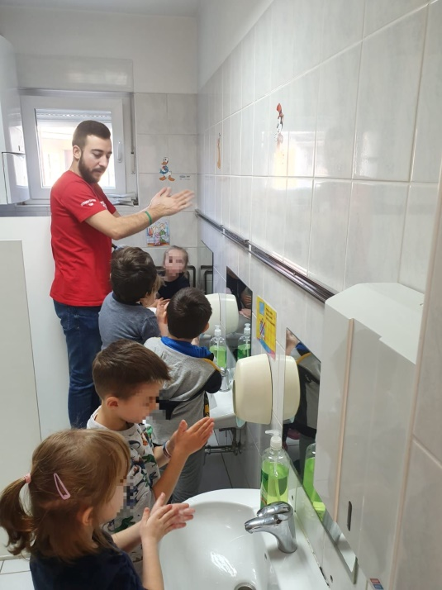

IV.ODGOJNO - OBRAZOVNI RAD

Tijekom pedagoške godine 2019./20. nastavili smo rad na unapređivanju uvjeta za zadovoljavanje temeljnih potreba djece u vrtiću. Pozitivni pomaci do kojih se došlo vidljivi su iz više pokazatelja.
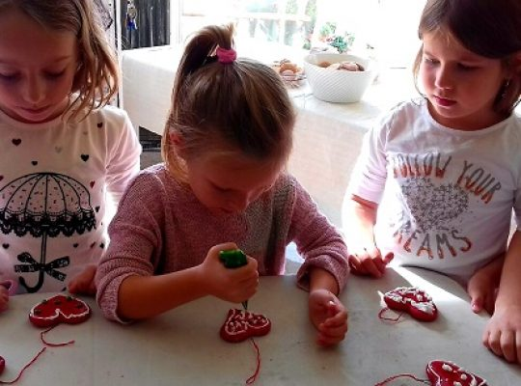
Pedagošku godinu započeli smo u svim objektima Jesenskim svečanostima, čime su djeca učila i njegovala kulturu i zavičajne blagodati. Djeca su učila i sama iskusila oslikavanju licitara. Licitar je šareno ukrašeni kolač od slatkoga tijesta kakav se tradicionalno proizvodi u središnjem i nizinskome dijelu Hrvatske; naučili su da obrtnik (medičar) koji ga proizvodi, a izrađuje i druge medenjake, napitke od meda (medica, gvirc), svijeće i zavjetne darove od očišćenoga i prerađenoga voska, te ih prodaje ponajprije na sajmovima i proštenjima.
Zanimljiv im je bio i podatak da se tijesto za licitare utiskivalo u ručno izrađene (drvene) kalupe, a danas se oblikuje u limenim kalupima pa se peče, boji voćnim bojama (crvena, žuta, zelena, bijela) i ukrašava šećernom smjesom, ogledalcima i dr. Licitar je najčešće u obliku srca, konja, ptice, gljive, vijenca i sl. Dana 15. studenoga 2010. tradicija pravljenja licitara je upisana na UNESCO-v popis nematerijalne svjetske baštine u Europi. Posjet medičarskom obrtu u potpunosti je ostavio načelo Nacionalnog kurikuluma za rani i predškolski odgoj prema kojem Odgoj i obrazovanje pridonose izgradnji osobnog te kulturnog i nacionalnog identiteta djeteta. Doba globalizacije, koje obilježava miješanje različitih kultura, svjetonazora i religija, zahtijeva odgoj i obrazovanje koje djetetu omogućuju da oblikuje identitet „građanina svijeta“, a pritom sačuva svoj nacionalni identitet i svoju kulturu te društvenu, moralnu, jezičnu i duhovnu baštinu.

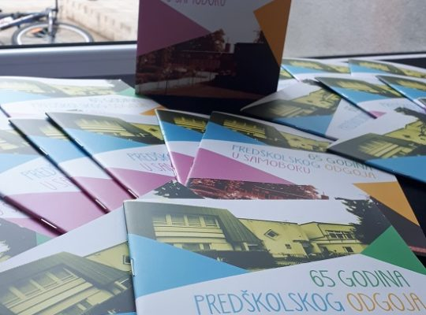
U listopadu 2019. obilježili smo i 65 godina predškolskog odgoja i obrazovanja u Gradu Samoboru raznim manifestacijama, otvorenim vratima vrtića, izložbama, predavanjima. Malo je onih koji ne pamte svoje tete iz vrtića, one koje su ih pazile, mazile i tješile dok su roditelji radili, ali ih i pripremale da postanu dobri đaci i, u konačnici, vrijedni ljudi. Svaka od njih, osim propisanih im dužnosti, generacijama djece prenose i ono nešto svoje, unoseći u znatiželjne male umove dodatan poticaj kako bi razvili sve svoje potencijale. Svjesnost o važnosti ranog i predškolskog odgoja obilježila se njegujući kulturu i tradiciju odgoja i obrazovanja u Samoboru.
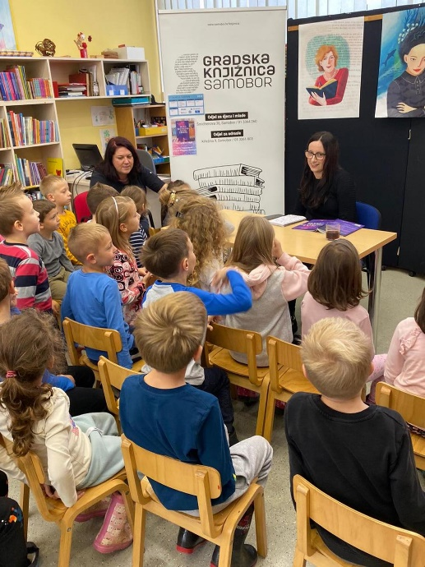
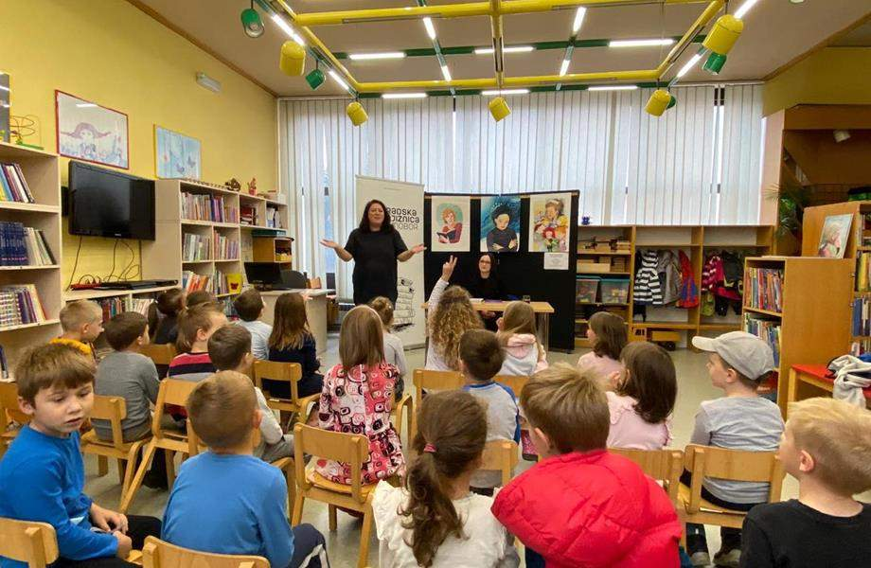
U sklopu Dječjeg tjedna obilježili smo Međunarodni dan djevojčica. Dječji tjedan je tradicionalna godišnja akcija i aktivnost posvećena djeci. Svojim programskim sadržajima i akcijama Dječji tjedan svake godine obuhvaća sve više djece i odraslih u gradovima i općinama gdje djeluju osnovna Društva „Naša djeca“ (DND). Uvijek se održava u prvom punom tjednu listopada i traje sedam dana. Trajni ciljevi Dječjeg tjedna su: usmjeriti pozornost najšire javnosti prema ostvarivanju prava, potreba i aktivnosti s djecom i za djecu, organizirati u tim danima posebne i prigodno odabrane igre, priredbe i stvaralačke aktivnosti djece i za djecu,
pokrenuti nove akcije od šireg značaja za razvoj i odgoj djece, poticati volonterski društveni i stručni rad odraslih s djecom, te i aktivnu participaciju djece u aktivnostima lokalne zajednice i šire. Moto Dječjeg tjedna je lijepa i prepoznatljiva izreka, koja izražava odnos odraslih prema djeci: „Ljubav djeci prije svega!“ te se dodatno u javnosti ističe i poruka, koja izražava glas djece: „Odrasli, imajte u vidu i naše prijedloge!“

Predškolska skupina iz objekta Antuntun DV Grigor Vitez, sudjelovala je na predstavljanu knjige Tatjane Barat Priče o neustrašivim hrvatskim ženama u sklopu Dječjeg tjedna u Samoboru.
Priče o neustrašivim hrvatskim ženama predstavljaju intimne i profesionalne portrete stotinjak Hrvatica različitoga interesa, društvenoga položaja i angažmana. Spisateljica je pročitala dvije priče, pričo o Duški Blažević i Ivani Brlić Mažuranić, njima dobro poznatu po Šegrtu Hlapiću kojeg su cijelog pročitali s odgajateljicama Tatjanom i Valentinom.
Djeca su imala podosta pitanja za spisateljicu , ali su i s velikom zanimanjem pratila pozorno čitanje priče, na pitanje: "Tko je neustrašiva žena iz vaše okoline?" odgovorio je dječak, 6 godina (ko iz topa): "Moj tata!" "Svatko od nas poznaje nekog neustrašivog" bio je zaključak nakon predstavljanja knjige i obilježavanja Međunarodnog dana djevojčica.

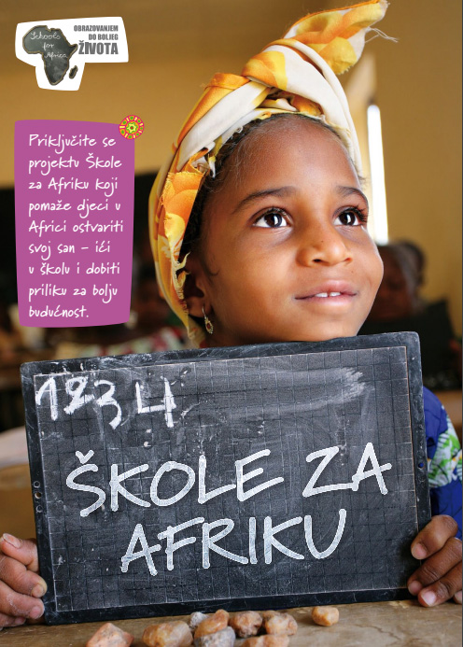
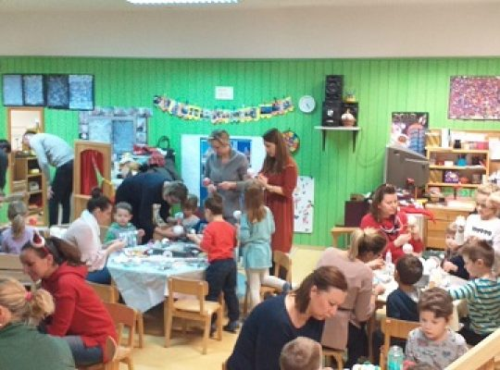
Tijekom pedagoške godine 2019./2020.. u svim starijim grupama radilo se na projektu “Škole za Afriku” koji je zajednička je inicijativa UNICEF-a, Zaklade “Nelson Mandela” i Hamburškog društva za promoviranje demokracije i međunarodnog prava , pokrenuta 2005. godine u Cape Townu. U prikupljanju pomoći za 13 najugroženijih zemalja u Africi uključilo se 27 razvijenih zemalja iz cijelog svijeta, a dosad je u njima prikupljeno više od 225 milijuna američkih dolara. UNICEF želi omogućiti kvalitetno obrazovanja svoj djeci, povećati vjerojatnost uspješnog završavanja škole, smanjiti rodne i geografske razlike, zaštiti djecu od teškog fizičkog rada i omogućiti djeci stjecanje vještina koje će im pomoći osigurati bolju budućnost za njih i za njihove obitelji.

Uvođenje škola prijatelja djece (UNICEF-ova modela kvalitetnih škola) jedan je od odgovora na ove izazove. Škole prijatelj i djece inkluzivne su i rodno osjetljive, osiguravaju edukativne materijale i adekvatnu školsku opremu.
U starijim skupinama po svim objetima organiziraju se radionice na temu afričke kulture, baštine, okoliša, običaja ljudi. Radionice su organizirane u poslijepodnevnim satima kako bi se roditelji mogli pridružiti i uključiti. Poštujući i primjenjujući načela Nacionalnog kurikuluma za rani i predškolski odgoj i obrazovanje (2015.) kvalitetan partnerski odnos odgojitelja i roditelja tj. Skrbnika djece ostvaruje se u uvjetima u kojima je roditeljima tj.skrbnicima djece omogućeno provođenje vremena sa svojom djecom u odgojnim skupinama, praćenje i djelatno sudjelovanje u neposrednome odgojno-obrazovnom procesu te upoznavanje vlastite djece u drukčijem kontekstu od obiteljskoga. U kvalitetnom vrtiću odgojitelji i drugi stručni djelatnici roditeljima tj. skrbnicima djece nude različite prilike u kojima obitelji mogu učiti jedne od drugih I međusobno se podržavati. Nakon zajedničkih radionica i izrada nakita, keramičkih ukrasa, crteža, instrumenata i tekstilnih figura organizirane su prodajne izložbe.
Na taj način dijete postaje aktivni građanin zajednice te se razvija socijalna i građanska kompetencija. Kompetencije se razvijaju poticanjem djeteta na odgovorno ponašanje, pozitivan i tolerantan odnos prema drugima, međuljudsku i međukulturnu suradnju,
uzajamno pomaganje i prihvaćanje različitosti; samopoštovanje i poštovanje drugih te osposobljavanje za učinkovito sudjelovanje u razvoju demokratskih odnosa u vrtiću, zajednici i društvu na načelima pravednosti i mirotvorstva. Ove kompetencije razvijaju se u takvoj organizaciji odgojnoobrazovnoga procesa vrtića koja se oslanja na stvaranje poticajnoga socijalnog okruženja, poticanje djece na iznošenje i argumentiranje svojih stajališta te uključivanje djece u donošenje odluka koje se odnose na njihovo življenje u vrtiću.
Pojavio se velik interes od strane djece za proučavanjem ljudskih prava, njihova razmišljanja i stavove, započela je proučavati pedagoginja. Radeći s djecom starijih skupina na poznavanju prava, primjeni tih prava te raznim aktivnostima. Na zanimljiv i djeci pristupačan način obrađuje se područje dječjih prava, spominje se Konvencija o pravima djece u skraćenom obliku pristupačnom predškolskom uzrastu. Proučavanje socijalnih vještina i usvajanje kompetencija započinje u predškolskom uzrastu. Škole za Afriku samo potvrđuju Konvenciju i njenu primjenu u svakodnevnom životu odgojno obrazovne ustanove.

Ove pedagoške godine uključili smo skupinu odgojiteljica Tatjane Petrović i Valentine Babojelić u projekt NAŠA MALA KNJIŽNICA . Projekt je usmjeren na stalno povećanje i razvoj publike među djecom, kako bismo u budućnosti dobili publiku koja će biti spremna kritički čitati književna djela.

Ciljevi projekta:
• Poticanje kritičkog čitanja već od najranije
dobi
• Promoviranje vrhunskih književnih djela
hrvatskih i stranih autora koja prate
ilustracije izrađene prema najvišim
umjetničkim standardima
Pristupačnost kvalitetnih knjiga stranih autora na hrvatskom jeziku našim čitateljima
Suradnja učitelja/knjižničara, roditelja i učenika
Uključivanje roditelja u školsku zajednicu

Prošle godine projekt je financirala EU pa je i broj sudionika u projektu bio veći – ukupno 6 zemalja. Ove godine nastavljamo suradnju sa Slovenijom. U projektu će biti nekoliko zajedničkih knjiga i nekoliko naših samostalnih izdanja. Ove godine težina se stavlja na domaće autore koji su zaslužili da ih se dodatno promovira.
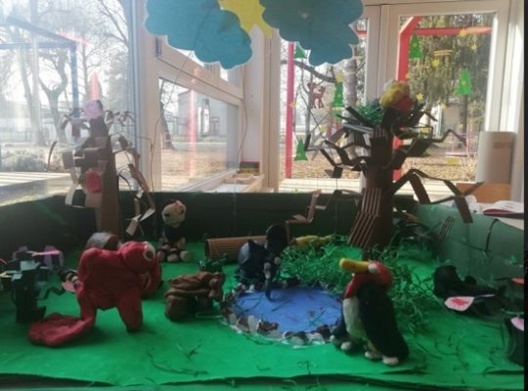
Putem projekta NMK nastoji se djeci približiti nova, kvalitetna izdanja. Uz knjige izrađuju se nove kreativne knjižice kojima je cilj potaknuti djecu na čitanje i aktivno sudjelovanje u projektu. Kako bi pozitivno djelovali na cjelokupan razvoj djeteta, u dječjem vrtiću je potrebno osigurati i ostvariti opuštajuće ozračje. Potrebno je omogućiti izbor aktivnosti koje zaokupljaju dijete u cjelini i kroz koje uči rješavajući određene problemske situacije. To je osobito ostvarivo u radu na zajedničkim aktivnostima u projektu.

Pedagoške godine 2019./2020. Dječji vrtić Grigor Vitez uključuje se međunarodnom projektu Say hello to the world – Pozdrav svijetu. U projekt su bila uključena djeca iz skupine odgojiteljica Nadice Milić i Matee Vuga. Projekt je osnovao FINI zavod Radeče, delo za mlade, iz Slovenije 2011. godine s ciljem upoznavanja djece s drugim kulturama, običajima i jezicima kako bi se stvorile predispozicije za uvažavanje različitosti i prevladavanje stereotipa, predrasuda i netolerancije. Kod djece se želi poticati razvoj empatije i altruizma, poticati odgoj za mir i nenasilno rješavanje sukoba, socijalne i građanske kompetencije, stvaralaštvo i kreativnost, poticati sudjelovanje i uključivanje u različite projekte od najranije dobi te povezivanje s djecom iz drugih dijelova svijeta putem aplikacije „My Hello“, čime se pak potiče razvoj informatičke pismenosti. 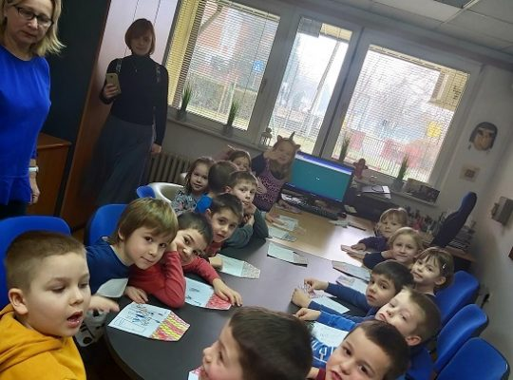
Provođenje projekta u jednoj pedagoškoj godini traje otprilike šest mjeseci, a sadrži pet tema, takozvani program „Pet prstiju“:
• Javljanje: „To sam ja“
• Javljanje: „Ja i moja obitelj“
• Javljanje: „Ja i moj vrtić“
• Javljanje: „Ja i moje mjesto“
• Javljanje: „Ja i moja država“
• Javljanje: Zaključak
Nakon svake obrađene teme, održava se video poziv s partnerskim vrtićem u kojem jedni drugima predstavljaju što su proteklog mjeseca radili u skupinama.

Rad povjerenstva za stažiranje odgojitelja pripravnika

U pedagoškoj godini 2019./2020. povjerenstvo za stažiranje nije imalo niti jednog odgojitelja početnika za uvođenje u rad.

Rad s djecom koja imaju posebne potrebe u njezi, brizi za zdravlje i odgoj,
te djecom s teškoćama u razvoju

Rad s djecom s posebnim potrebama ove pedagoške godine unaprijeđen je ciljanim edukacijama te nastavkom suradnje između odgojiteljica i pomagača u grupi sa stručnim suradnicima kroz sastanke navedenih sudionika.
Tabelarni prikaz rada s djecom s posebnim potrebama pokazuje sve provođene oblike rada tijekom 2019-2020. Kontinuitet rada narušen je mjerama suzbijanja epidemije.

Tabelarni prikaz rada s djecom koja imaju posebne potrebe
Zadaci | Oblici rada | Vrijeme | Nosioci
-identifikacija djece s posebn. potrebama | - inicijalni intervju i liječnička potvrda | VII, VIII mj. i tijekom godine | psiholog  defektolog  logoped  zdravstveni vod.
 | -trijaža odgojitelja | tijekom godine | odgojitelji
 | -dodatno ispitivanje djeteta  (psihološko, defektološko,  logopedsko) unutar vrtića | tijekom godine | psiholog  defektolog  logoped
 | -slanje djeteta na  specijalističke preglede (vanjske stručne institucije) | tijekom godine | RPS
Organiziranje (ST) provođenje i praćenje odgovarajućih programa zbog pomoći djetetu s posebnim potrebama | - logopedski tretman djeteta  - ciljane defektološke vježbe  s djetetom  - savjetodavni rad s  roditeljima (individualni ili  timski)  - suradnja s odgojiteljima u  planiranju zadataka  - suradnja s odgojiteljima u  pripremi materijalno  organizacijskih uvjeta  -suradnja s odgojiteljima u  valorizaciji (razv. statusa i  pedagoških uvjeta | tijekom godine  tijekom godine  tijekom godine  tijekom godine  tijekom godine  tijekom godine | logoped  defektolog  članovi ST  članovi ST  pedagog  logoped  defektolog  ST
Vođenje evidencije i dokumtacije za djecu s pos. potreb. | -svaki član ST-a sudjeluje u  vođenju dokumentacije o  radu s dj. | tijekom godine | ST

Tijekom pedagoške godine 2019./2020. u 15 odgojnih skupina primarnog programa , te u skupini programa predškole , radili su pomagači zbog potreba djece s teškoćama u razvoju. Za odgojitelje i pomagače iz navedenih skupina organizirana je edukacija početkom godine koju su vodili stručni suradnici psiholog, logoped, defektolog i pedagog, a s ciljem pripreme za rad s djecom s TUR, pojašnjenja uloge i zaduženja pomagača.
Pomagači su nadalje tijekom godine, uz odgojitelje, bili uključeni u interno stručno usavršavanje s temom “Rad s djecom s posebnim potrebama”. Organizirani su, većinom individualni, sastanci svih stručnih suradnika s matičnim odgojiteljima i dodijeljenim pomagačima. Na sastancima se za svako pojednio dijete s teškoćom u razvoju izrađivao ili nadopunjavao individualizirani odgojno-obrazovni plan te način realizacije postavljenih zadataka.

Tijekom godine po potrebi su provođeni zajednički sastanci stručnih suradnika, djetetovih roditelja i odgojiteljica. Nakon prikupljenih podataka o djetetovom razvojnom statusu, ponašanju u grupi, obiteljskoj dinamici, razmatrane su mogućnosti daljnjeg rada s djetetom kako u vrtiću tako i kod kuce.
Surađivalo se sa Centrom za socijalnu skrb grada Samobora u cilju zaštite interesa djece koja žive u nepovoljnim uvjetima, najčešće vezano uz narušene obiteljske odnose.

S obzirom na maksimalnu veličinu našeg vrtića , broj ukupno upisane djece, dislociranost i udaljenost objekata potrebno je na opimalan način koristiti sve oblike suradnje između odgojitelja, roditelja, stručnih suradnika, vanjskih ustanova i dr.
Za djecu s manjim odstupanjem u pojedinom razvojnom području, procjena razvojnog statusa učinjena je unutar našeg vrtića. Prema potrebi, neka od navedene djece uključena su u terapeutske vježbe za poticanje razvojnih vještina i sposobnosti kod stručnog suradnika defektologa.

Tabelarni prikaz broja djece obuhvaćene praćenjem / radom str.suradnika defektologa

Kron.dob. | Oštećenje  Sluha | Oštećenje  Vida | Tjelesna  invalid. | Razv.prob  konc. | Smetnje u  graf. mot. | Djeca u praćenju  RISK
2019.
2018.
2017. |  | 1 |  | 1 |  | 6
2016. | 1 | 2 |  | 3 |  | 5
2015. | 1 | 1 | 1 | 10 |  | 10
2014. |  | 7 | 1 | 5 | 18 | 16
2013. |  | 8 |  | 8 | 27 | 33
2012. |  |  |  | 3
Ukupno: | 2 | 19 |  | 30 | 45 | 77

U praćenju defektologa bilo je ukupno 93 djeteta. U neposrednom radu bilo je 82 djece. Uz praćenje i rad s djecom, provođena je informativno-edukativna suradnja s roditeljima, odgojiteljima i članovima ST vrtića. Također je provođena i suradnja sa stručnjacima vanjskih institucija, sa svrhom kvalitetnijeg rada s djecom i odabira odgovarajućeg programa prilagođenog svakom djetetu ponaosob.

Dio djece upućen je i na specijalističke preglede najčešće, u SUVAG, u Centar za ranu rehabilitaciju, u Kliniku za dječje bolesti Zagreb. Djeca nakon vanjske obrade, gotovo uvijek nastavljaju s pohađanjem vrtićkog programa uz istovremeno uključivanje u terapeutski rad unutar tih ustanova. Čak i djeca kojoj se preporuča uključivanje u cjelodnevni program u SUVAG-u, najčešće ostaju u našem vrtiću, ali polaze rehabilitacijske vježbe izvan vrtića.
Djece s Rješenjem ukupno je 9, po osnovi skrbi i njege djeteta sa težim smetnjama u razvoju.
U 6 odgojnih skupina primarnog programa, te u skupini programa predškole, radili su asisitenti zbog potreba djece s teškoćama u razvoju.

Da bi rad tekao nesmetano i kontinuirano, bila je potrebna suradnja sa članovima RPS-a, koja je i ostvarena, a termini sastajanja bili su utvrđeni – sastanci TIMA i RPS-a ali i po potrebi. Sadržaj takve suradnje bile su izmjena informacija, kompletiranje podataka i dogovori o daljnjim smjernicama za rad. Isto tako ostvarena je i dobra suradnja s odgojiteljima na polju identifikcije i opservacije djece, kao i preporukama za daljnji rad s tom djecom.

U idućoj godini potrebno je pratitit rani razvoj u jasličkom i mlađim skupinama te pravodobno intervenirati, nastaviti raditi s djecom prije polaska u školu po objektima te u skupini predškole. Posebnu pažnju treba obratiti na djecu koja izražavanju socijalno neprihvatljiva ponašanja, kako bi se olakšalo prisustvo u skupini, pomoglo se njemu samom i ostaloj djeci na prihvaćanju osobnosti i pomaganju u društveno prihvatljivom ponašanju.
Najveći broj djece za koju imamo dokumentaciju iz vanjskih stručnih ustanova vodi se u kategoriji neurorizične djece. Slijede djeca s govorno-jezičnim smetnjama. Sva su u praćenju, po potrebi i u tretmanu vanjskih ustanova i/ili unutar vrtića.

Izvješće rada logopeda u pedagoškoj godini 2019./2020.

Kao i predhodne godine plan i program rada prilagođen je kako zadovoljavanju potreba djece, tako roditelja i odgojitelja u svih šest objekata .
Održala su se dva od četiri planirana roditeljska sastanka- radionice za roditelje na temu poticanja razvoja govora i jezika djece predškolske dobi s naglaskom na poticanje predčitačkih vještina unutar obiteljskog okruženja ( „Čemu djecu učiti kod kuće“). Roditeljima koji su pokazali potrebu za individualnim sastancima omogućeni su individualni sastanci i aktivnosti za rad kod kuće, prvenstveno aktivnosti predčitačkih vještina i oralnofacijalne muskulature, a ovisno o procjeni i aktivnosti kojima se utječe na korekciju izgovora, individualno pripremljene za pojedino dijete. Roditeljima su putem letaka dane informacije o načinima poticanja predčitačkih vještina kod djece pred školu, a teorijsku postavku predčitačkih vještina roditelji su imali za mogućnost poslušati na roditeljskim sastancima Zrelost za školu , u suradnji sa psihologinjom.

Za odgojitelje predškolskih i starijih skupina organizirana je zajednička aktivnost kako bi se stekao uvid u načine poticanja čitanja i pisanja djece unutar grupa što je za cilj prvenstveno suradnju i uzajamno učenje odgojitelja i logopeda , ali i osvještavanje odgajatelja o važnosti pravovremenog i raznolikog načina poticanja predčitačkih vještina unutar svakodnevnih planiranih aktivnosti razvoja jezika , govora i komunikacije.
Tijekom pedagoške godine rad je obuhvaćao djecu iz svih skupina i svih objekata , a proveden je kontinuirano. Tijekom rada provedeni su i dijagnostički postupci ( Trog i Predčip, test artikulacije- interni testovi, Reynell), a na zahtjeve roditelja izdavana su mišljenja za vanjske ustanove. Djeca su rjeđe bila obuhvaćena individualnim logopedskim radom, a češće grupnim radom unutar odgojne skupine ( ovisno o uvjetima rada).

Tabelarni prikaz broja djece obuhvaćene logopedskim praćenjem/vježbama 2019./20.

Objekt  ukupno | Djeca koja pokazuju odstupanja u razvoju jezika, govora i komunikacije od najranije dobi( jasličke do starijih grupa) | Praćenje i povremeni rad | Djeca koja su u kontinuiranom  rehabilitacijskom procesu u ili izvan vrtića( ustanove, privatni logopedi, DZ)
Grigor | 67 | 42 | 35
Maslačak-Kladje | 23 | 16 | 8
Antuntun | 41 | 21 | 30
Prepelica- Hrastina | 13 | 10 | 5
Ogledalce- Sudnikova | 14 | 10 | 7
Tulipan- Galgovo | 17 | 10 | 5
Ukupno | 175 | 109 | 93

Prilagodba djece u pedagoškoj godini 2019/20.
Pripreme za period adaptacije djece u 2019./2020.godini provedene su ustaljenim redoslijedom aktivnosti prema dolje danom tabelarnom prikazu.
- vrijeme pripreme
Opis posla / cilj | Vrijeme | Nosilac,  suradnici
“Pismo za roditelje”  - pisani materijal za roditelje  - edukativno informativna svrha | dobiva roditelj pri  upisu djeteta u vrtić | Psiholog,  članovi ST
“Ulaznica”  - potvrda o obavljenom inicijalnom  intervjuu, liječničkoj svjedodžbi i  potpisanom ugovoru s DV | roditelj dobiva na intervjuu i predaje odgojitelju prilikom prvog dolaska djeteta u grupu | članovi ST
“Inicijalni intervju”  - dobivanje relevantnih inf. o djetetovom  razvoju, navikama i uvjetima života  (važno za individualni pristup djetetu)  - davanje smjernica roditelju s ciljem  osiguranja ispravnih postupaka u odnosu  na dijete u vrijeme adaptacije | prije ulaska djeteta u grupu | psiholog,  defektolog,  pedagog  zdravstveni voditelj
“Sažetak inicijalnog intervjua”  - sažete informacije iz inicijal.interv.,  preporuka za odgojitelje  - svrha: upoznavanje odgojitelja s  razvojem i potrebama novoupisanog  djeteta | dobiva odgojitelj prije dolaska djeteta na adaptaciju | psiholog,  defektolog,  pedagog  zdravstveni voditelj
Stručni aktiv za odgojitelje  - tema.”Adaptacija djece na život u vrtiću”  - svrha: dopuna postojećih znanja i radni  dogovor | kolovoz | članovi ST
Radni dogovor članova ST i odgojitelja neposredno prije dolaska djece na adaptaciju | kolovoz | odgojitelji,  članovi ST
“Podsjetnik za praćenje ponašanja djece u vrijeme adaptacije” | dobiva odgojitelj prije dolaska djece na adaptaciju | Psiholog

- vrijeme realizacije

Opis posla / cilj | vrijeme | nosilac,  suradnici
Sastanak za sve roditelje novoprimljene  djece  (svrha: informiranje, edukacija) | lipanj | ravnatelj  pedagog  psiholog  zdr. voditelj  defektolog
Roditeljski sastanak u odg.grupi  (svrha: informiranje, edukacija) | rujan | grupni odgojitelj
Priprema uvjeta rada:  -stvaranje adekvatnih materijalno-  organizacijskih uvjeta rada  - prilagodba sobe dnevnog boravka  potrebama djece i roditelja | srpanj-kolovoz i  tijekom adaptacijskog  perioda | grupni  odgojitelj  i članovi ST
- Praćenje adaptacije i prema potrebi  uključivanje u rješavanje problemnih  situacija  - inidividualni rad člana ST s odgojiteljem  i/ili roditeljima sa svrhom otklanjanja  nastalih poteškoća | tijekom adaptacijskog perioda | psiholog  ST
- Praćenje adaptacije:  upotreba “Podsjetnika za praćenje  ponašanja djece u vrijeme adaptacije”  (pruža pregled i omogućava planiranje  daljnjih postupaka) | tijekom adaptacijskog  perioda | grupni  odgojitelji

Procjena adaptacije i otklanjanje eventualnih poteškoća provodit će se se dnevno kroz suradnju odgojitelja, stručnih suradnika i roditelja.

Tabelarni prikaz adaptacije novoupisane djece, 2019./2020.

Odgojna skupina  (dob djece) |  | Ponašanja djece praćena u vrijeme adaptacije
 |  | Reakcije djeteta pri dolasku u grupu |  |  | Odnos djeteta s roditeljem pri dolasku / odlasku |  |  | Igra i aktivnosti djeteta u odnosu na drugu djecu i odg. |  |  | Raspoloženje djeteta i postojanje napetosti |  |  | Ponašanja vezana uz zadovoljavanje bioloških potreba
 |  | + | +/- | - | + | +/- | - | + | +/- | - | + | +/- | - | + | +/- | -
Mješovita mlađa  TULIPAN | 12 | 4 | 1 | 7 | 4 | 2 | 6 | 2 | 4 | 6 | 3 | 4 | 5 | 3 | 4 | 5
II jaslička  GRIGOR | 21 | 11 | 0 | 10 | 13 | 0 | 8 | 16 | 0 | 5 | 13 | 3 | 5 | 18 | 0 | 3
Srednja gr.  GRIGOR | 2 | 2 | 0 | 0 | 2 | 0 | 0 | 2 | 0 | 0 | 2 | 0 | 0 | 2 | 0 | 0
Mješovita mlađa PREPELICA | 11 | 4 | 7 | 0 | 4 | 7 | 0 | 6 | 1 | 4 | 3 | 5 | 3 | 11 | 0 | 0
Mješovita  srednja GRIGOR | 3 | 3 | 0 | 0 | 3 | 0 | 0 | 3 | 0 | 0 | 3 | 0 | 0 | 2 | 1 | 0
I jaslička MASLAČAK | 9 | 2 | 2 | 5 | 0 | 5 | 4 | 2 | 5 | 2 | 3 | 6 | 0 | 5 | 3 | 1
II jaslička  mlađa OGLEDALCE | 7 | 4 | 3 | 0 | 5 | 2 | 0 | 5 | 2 | 0 | 6 | 0 | 1 | 5 | 2 | 0
I jaslička  ANTUNTUN | 16 | 6 | 4 | 6 | 6 | 4 | 6 | 8 | 6 | 2 | 9 | 3 | 4 | 8 | 6 | 2
 | 81 | 36 | 17 | 28 | 37 | 20 | 24 | 44 | 18 | 19 | 42 | 21 | 18 | 54 | 16 | 11
% |  | 44 | 21 | 35 | 46 | 25 | 29 | 54 | 22 | 23 | 52 | 26 | 22 | 66 | 20 | 14

Napomena: Ponašanja djece praćena u vrijeme adaptacije procjenjena su znakom:
+ ukoliko su u djetetovom ponašanju, u vrijeme procjene, prevladavali adaptirani oblici
- ukoliko su u djetetovom ponašanju, u vrijeme procjene, prevladavali neadaptirani oblici
+/- ukoliko su u djetetovom ponašanju, u vrijeme procjene, adaptirani i neadaptirani oblici
podjednako prisutni
(Procjena učinjena u listopadu 2019.)

U gornjoj tabeli su podaci o adaptaciji 81-og djeteta, u dobi od jedne do tri godine
(samo je nekolicina djece starija). Prema prikazanim podacima, nakon mjesec dana
pohađanja vrtića, prosječno oko 25% praćene djece pokazuje još neadaptirana ponašanja
u nekim segmentima praćenja, a najviše u reakcijama pri dolasku u skupinu.
Općenito, prva dva tjedna adaptacije za djecu su manje stresna od narednih, prvenstveno zbog iznimno dobre organizacije rada kojom se izbjegavaju situacije istovremenog boravka većeg broja djece u grupi. Time se postiže povoljniji omjer broja djece na odraslu osobu. To se može postići zahvaljujući suradnji s roditeljima koji su suglasni 2 tjedna voditi dijete na prilagodbu i ne traže ranije korišenje cjelodnevnog programa. Samu suradnju s roditeljima djece na adaptaciji odgojitelji procjenjuju kao vrlo dobru.
Kako su unatrag dvije godine osobe za njegu, skrb i pratnju djece zaposlene na osmosatno radno vrijeme podigla se kvaliteta rada s djecom u poslijepodnevnom dijelu dana.

PROGRAM PREDŠKOLE

Program predškole ove pedagoške godine organiziran je u Dječjem vrtiću Grigor Vitez za jednu odgojnu skupinu , program se provodio u objektnu GRIGOR u Perkovčevoj .
Rad je provođen prema verificiranom Planu i programu rada predškole.
Program predškole realiziran je s ukupno 17 djece u trajanju od 250 sati.
Kako je polaznik programa bilo i dijete s teškoćom u razvoju koje je naknadno upisano u program, u skupini je radio i asistent.

Sa zadovoljstvom možemo konstatirati da je Ministarstvo znanosti,obrazovanja i sporta uputilo vrtiću financijska sredstva za potrebe realizacije Programa predškole. Dodijeljena financijska sredstva uveliko pomažu da se za djecu u Programu predškole unaprijede uvjeti rada, između ostalog nabavom više potrošnog materijala i didaktike.

V. STRUČNO USAVRŠAVANJE DJELATNIKA

NAOBRAZBA I STRUČNO USAVRŠAVANJE RAVNATELJA, ODGOJITELJA I STRUČNIH SURADNIKA 2019./2020.

NAZIV EDUKACIJE | IME I PREZIME POLAZNIKA | ZANIMANJE | ORGANIZATOR
„Priprema odgojitelja za primjenu Kurikuluma otpornosti“ | Svi odgojitelji | Odgojitelji, stručni tim | Predavači:  Prof.dr. Renata M. Riđički  Prof. Mirjana Milanović
„Metoda Persona doll za rad s  djecom na uvažavanju različitosti“ | Jelena Krčelić  Nikolina Makarun | odgojitelj  odgojitelj | AZOO
„Rad s potencijalno nadarenom djecom“ | Svi odgojitelji | Odgojitelji, stručni tim | Udruga „Vjetar u leđa“  Prof.psih. Ksenija Benaković  Prof.psih. Bojan Branisavljević
„Odgoj bez vike“ | Andreja Slak  Ivana Turk  Ivana Razum  Darija Todorović  Maja Valentak  Sanja Ocvirek  Ljiljana Baždar  Kristinka Jakopec | Odgojitelj  =  =  =  =  =  =  = | Anita Vidas, savjetnica i edukatorica za roditeljstvo
„Međunarodni dan svjesnosti o govornom poremećaju“ | Marina Brajević Kus | logoped | HLD
„Izvori interdisciplinarnog pristupa u zaštiti dobrobiti djece pred.dobi“ | Marina Brajević Kus | logoped | HPD
„Živjeti zdravo u vrtiću“ | Andrea Vrkić | zdravstveni voditelj | Tim projekta „Živjeti zdravo“
„Izvršne funkcije i ponašanje kod  neurorizične djece s teškoćama“ | Ksenija Bašić | psiholog | „ Forma Viva“
„Umijeće pripovijedanja bajki-važnost narodnih bajki“ | Ksenija Štibohar  Ana Košćak | odgojitelj  odgojitelj | Centar za kulturu i film “A.Cesarca“
Sekcija pedagoga Grada zagreba i pridruženih članica | Bernardica Horvat Petravić | pedagog | HPD
Projekt „Say hello to the world“ | Nadica Milić  Matea Vuga | odgojitelj  odgojitelj | Lidija Grabenski- predstavnica projekta

INDIVIDUALNO STRUČNO USAVRŠAVANJE ODGAJATELJA U PEDAGOŠKOJ GODINI 2019./2020.

Ove pedagoške godine unutar DV Grigor Vitez bilo je organizirano šest ISU grupa:

- Rad s djecom s posebnim potrebama (K.Bašić, R.Jurinec/ psiholog,defektolog )
- Praktično provođenje kinezoloških aktivnosti (S.Ocvirek - Jelena Beljak, odgojitelji)
- Umijeće pripovijedanja bajki ( K.Štibohar, A.Košćak – odgojitelji )
- Fleksibilna organizacija odgojno obrazovnog procesa ( Sonja Pavlović, Andreja Vučinić/ odgojitelji)
- Refleksivna praksa ( Ksenija Bašić, Bernrda H.Petravić/ psiholog, pedagog)

IZVJEŠĆA VODITELJA ISU GRUPA

Rad s djecom s posebnim potrebama

Cilj: podizanje stručne osposobljenosti i vještina odgojitelja i pomagača u neposrednom radu s djecom. Voditelji grupe: Renata Jurinec, defektolog i Ksenija Bašić, psiholog.
Grupa je radila u dvije podgrupe,s temama Rad s djecom atipičnog razvoja socijalne komunikacije i s poremećajem iz spektra autizma i Rad s djecom s teškoćama u razvoju.
Ukupno je održano četiri susreta i individualnih konzultacija.
Polaznika ISU grupe bilo je ukupno devetero.

Praktično provođenje kinezioloških aktivnosti

Cilj: razvijanje kompetencija za razvijanje, kreiranje I provedbu kinezioloških aktivnosti u rad s djecom predškolske dobi.
Ukupno je održano četiri susreta u dvorani objekta Antuntun.
Ukupno je 11 odgojitelja sudjelovalo u radu grupe.

Fleksibilna organizacija

Cilj: utvrđivanje inicijalnog stanja svake sudionice oko realizacije fleksibilne organizacije u svom svakodnevnom odgojno-obrazovnom radu, definiranje područja rada koji zahtjevaju veću fleksibilnost, izmjena iskustava među članicama.
Planirano je bilo 7 susreta, međutim zbog epidemije COVID-19 održana su samo tri susreta.
Ukupno je u radu grupe sudjelovalo 13 odgojitelja.

Umijeće pripovijedanja bajki

Cilj: upoznavanje sa simbolikom, strukturom I značenjem narodne bajke, upoznavanje s pripovjedačkim tehnikama te prenošenje iskustava iz odgojno obrazovne prakse.
Grupa je imala ukupno šest susreta na kojima je bilo sedam polaznika.

Refleksivna praksa

Cilj: ispitivanje potreba odgojitelja na način da sudionici navode svoje problemne situacije u svakodnevnom odgojno obrazovnom radu. Putem dobre refleksivne prakse potaknuti raspravu odgojitelja da bolje interpretiraju I razumiju problem I akcije djece I njih samih.
Ukupno je održano četiri susreta. U radu grupe sudjelovalo je 9 sudionika.

VI. SURADNJA S RODITELJIMA

Pedagoške godine 2019./2020. ponuđeni oblici suradnje s roditeljima bili su:

- svakodnevno informiranje
- individualni razgovori
- vizualna komunikacija - panoi za roditelje
- roditeljski sastanci

Roditeljski sastanci realizirani su kroz slijedeće oblike:

- radne aktivnost odgojitelja, djece i roditelja (izrada kostima za fašnik, božićnog i novogod. nakita i dr.)
- komunikacijski roditeljski sastanak
- predavanja
- svečanosti

Tablica: Prikaz broja provedenih roditeljskih sastanaka prema oblicima provođenja

 | VRSTA RODITELJSKOG SASTANKA
Objekt | Predavački | Komunikacijski | Radne akcije i radionice | Završne svečanosti i izleti  *do 5.2020. | Ukupno
GRIGOR  13 skupina | 15 | 7 | 14  + Jesenska svečanost | Svi planirani izleti I završne svečanosti planirane za mjesec svibanj otkazane su zbog pandemije COVID-19 | 37
ANTUNTUN  6 skupina | 5 | 3 | 2  +Jesenska svečanost | ------------- | 11
OGLEDALCE  3 skupine | 3 | 1 | 1 | ------------- | 5
MASLAČAK  4 skupine | 5 | / | 5 | -------------- | 10
TULIPAN  2 skupine | 2 | 2 | 2 | --------------- | 6
PREPELICA  2 skupine | 3 | 2 | 2  + Jesenska svečanost | --------------- | 8
Ukupno: |  |  |  |  | 72

U tabelarnom prikazu, vidljivo je da u ukupnom broju održanih roditeljskih sastanaka prevladavaju sastanci predavačkog i komunikacijskog tipa te zajednička druženja.
Roditeljima je važno vidjeti djetetovo ponašanje u odgojnoj skupini, a bez njihove prisutnosti. Time se ujedno i olakšava suradnja između roditelja i odgojitelja.

Tablica : Prikaz broja provedenih inividualnih razgovara odgojitelja s roditeljima

 | Provedeni individualni razgovori s roditeljima djece iz odgojne skupine
Objekt | ukupan broj | na inicijativu odgojitelja | na inicijativu roditelja
GRIGOR  13 skupina | 120 | 88 | 32
ANTUNTUN  6 skupina | 30 | 8 | 22
OGLEDALCE  3 skupine | 18 | 13 | 5
MASLAČAK  4 skupine | 26 | 16 | 10
TULIPAN  2 skupine | 8 | 2 | 6
PREPELICA  2 skupine | 23 | 14 | 19
Ukupno | 225 | 113 | 94

Zaključak:

Ove pedagoške godine za razliku od prošle bilo je upola manje organiziranih individualnih sastanaka zbog epidemije COVID-19 i gotovo tri mjeseca bez suradnje s roditeljima.
Najčešći razlozi provedbe individualnih razgovora bili su informativne naravi kako bi roditelji saznali podatke o razvojnom statusu svog djeteta.
Roditelji su također češće tražili pomoć u pripremi djece za polazak u školu ili zbog specifičnih potreba svoje djece. Kao jedinu učestaliju smetnju u komunikaciji s roditeljima, odgojitelji ponovo navode nezainteresiranost roditelja za čitanje obavijesti s panoa.
Roditelji se i dalje više oslanjaju na usmeno individualno priopćavanje informacija.

- SURADNJA S DRUŠTVENIM ČIMBENICIMA

- Grad Samobor
Upravni odjel za društvene djelatnosti
Upravni odjel za financije
Upravni odjel za razvoj grada

- Ministarstvo znanosti i obrazovanja

- Ured državne uparve u Zagrebačkoj županiji
Služba za društvene djelatnosti

- Agencija za odgoj i obrazovanje

- Dječji vrtići na području susjednih općina, gradova i županija

- Osnovne škole na području Grada Samobora

- Pučko otvoreno učilište

- Samoborski školski sportski savez

- Hrvatski zavod za javno zdravstvo

- Gradska knjižnica Samobor

- Glazbena škola Ferdo Livadić

- Mali muzički atelje

- MUP-policijska postaja Samobor

- Udruga invalida Grada Samobora i Sv.Nedjelje

- Učiteljsko društvo Samobor

- Gradsko društvo Crvenog križa Samobor

- Dobrovoljno vatrogasno društvo –Galgovo

- Turistička zajednica Grada Samobora i Zagrebačke županije

Godišnje izvješće o radu razmatrano je i jednoglasno prihvaćeno na sjednici
Odgojiteljskog vijeća održanog 26.08.2020. godine, te na 37. sjednici Upravnog vijeća održanoj 27.8.2020. godine.

Predsjednica Upravnog vijeća: Ravnateljica:

_________________________ ______________________
Mateja Sučić Sandra Ivanuš

KLASA: 001-02/20-01/01
URBROJ: 238/27-71/01-20-1
Samobor, 31.8.2020.

